ĐẠI HỌC QUỐC GIA TP.HCM

TRƯỜNG ĐẠI HỌC CÔNG NGHỆ THÔNG TIN
KHOA: HỆ THỐNG THÔNG TIN
----🙞🙜🕮🙞🙜-----


BÁO CÁO ĐỒ ÁN

QUẢN LÝ DỰ ÁN CÔNG NGHỆ THÔNG TIN

Đề tài: XÂY DỰNG PHẦN MỀM QUẢN LÝ TRUNG TÂM TIẾNG ANH

GIÁO VIÊN HƯỚNG DẪN:
Ths. Nguyễn Quốc Việt
SINH VIÊN THỰC HIỆN:
Phạm Mạnh Hùng - 21520901
Phùng Thiên Phúc – 2152129
Nguyễn Quang Lâm - 21521057
Nguyễn Chí Kha – 21522179
Thành Phố Hồ Chí Minh, Tháng 6 Năm 2023

LỜI CẢM ƠN
Lời đầu tiên, nhóm chúng em xin gửi lời cảm ơn chân thành đến toàn thể giảng viên trường Đại học Công nghệ thông tin – Đại học Quốc gia TP.HCM cũng như là nhà trường vì đã giúp nhóm em có những kiến thức nền tảng và tạo điều kiện cho nhóm có thể thực hiện đồ án môn học này.
Đặc biệt hơn nữa, các thành viên của nhóm xin gửi lời cảm ơn chân thành đến thầy Nguyễn Quốc Việt và thầy Võ Viết Đạt, giảng viên bộ môn Quản lý dự án công nghệ thông tin vì thời gian vừa qua, các thầy đã dành thời gian chỉ dạy, truyền đạt tri thức, chia sẻ tri thức và kinh nghiệm của mình để giúp nhóm chúng em hoàn thiện và nâng cao chất lượng đồ án môn học. Chúc thầy sẽ luôn dồi dào sức khỏe, giữ lấy nhiệt huyết với nghề nhà giáo danh giá để tiếp tục sự nghiệp dài lâu.
Ngoài ra, chúng em cũng gửi lời cảm ơn tới tập thể lớp IS208.N23 vì đã cùng nhau tạo nên nên môi trường học tập cạnh tranh lành mạnh để phát triển các cá nhân trong tập thể lớp. Cảm ơn các bạn đã cùng học tập, thảo luận, đóng góp ý kiến chân thành về ý tưởng và trong quá trình thiết kế đồ án của nhóm mình.
Mặc dù đã vận dụng tối đa những gì đã học được nhưng thành phẩm của tụi em vẫn còn chỗ có thể cải thiện. Chính vì vậy, nhóm em mong được tiếp nhận đánh giá của thầy để có thể đưa thành phẩm đến gần hơn với sự hoàn hảo. Qua đó tích lũy và học hỏi thêm kinh nghiệm để làm hành trang cho tương lai.
Chúng em xin hết và xin một lần nữa gửi lời cảm ơn chân thành đến với thầy!

Table of Contents
ĐẠI HỌC QUỐC GIA TP.HCM 1
LỜI CẢM ƠN 2
Chương I. Giới thiệu 5
1. Tổng quan dự án 5
2. Lý do hình thành dự án 5
3. Các thuật ngữ viết tắt 6
4. Tài liệu tham khảo 7
5. Các bên liên quan và nhân sự chính 7
6. Cơ cấu tổ chức dự án 8
6.1. Tổ chức dự án 8
6.2 Vai trò và trách nhiệm 8
Chương II. Khảo sát hiện trạng 9
1. Biên bản phỏng vấn 9
2. Hiện trạng tổ chức 13
3. Hiện trạng tin học 14
3.1 Phần cứng 14
3.2 phần mềm 14
3.3 Con người 14
3.4 khối lượng 15
3.5 tần suất 15
Chương III. Xác định yêu cầu 15
1. Yêu cầu chức năng 15
1.1 Chức năng lưu trữ 15
1.2 Chức năng tính toán 15
1.3 Chức năng tra cứu 16
1.4 Chức năng thống kê và tổng hợp 16
2. Yêu cầu phi chức năng 16
2.1 Yêu cầu trực quan, dễ sử dụng 16
2.2 Yêu cầu độ ổn định và tốc độ tương thích cao 16
2.3 Yêu cầu bảo mật 17
2.4 Yêu cầu thích ứng 17
2.5 Yêu cầu cải tiến, bảo trì 17
3. Danh sách các tác nhân nghiệp vụ 17
4. Danh sách các Use case nghiệp vụ 18
5. Sơ đồ use case và mô tả quy trình nghiệp vụ 18
5.1 Sơ đồ usecase tổng 19
5.2 Sơ đồ use case quản trị viên 19
5.3 Sơ đồ use case giáo viên 20
Chương IV. Bảng mô tả công việc 22
1. Giới thiệu 22
2. Phạm vi dự án 23
3. Các giả định 25
4. Các ràng buộc 26
5. Tiêu chuẩn thực hiện 27
6. Lợi ích và nhiệm vụ của các bên 28
7. Các trách nhiệm chính 29
8. Lịch sử thay đổi 31
9. Tham khảo 34
10. Sửa đổi bổ sung 34
11. Chữ ký 35
Chương V. Lập kế hoạch 35
1. Mô hình phát triển phần mềm 35
1.1. Mô hình phát triển phần mềm Agile/Scrum 35
1.2. Bảng mô tả mô hình phần mềm Scrum/Agile 36
1.3. Ưu điểm 38
1.4. Nhược điểm 38
2. Danh sách công việc sản phẩm (Product Backlog) 39
3. Phân công theo tài nguyên 48
4. Quá trình phát triển phần mềm 49
Sprint 1 58
Sprint 2 61
Sprint 3 63
Chương VI. Quản lý chất lượng 65
1. Quy trình kiểm thử sản phẩm 65
Chương VII. Xử lý sự cố 68
1. Quản lý rủi ro 68
1.1. Quy trình phân tích rủi ro 68
1.2. Các nhóm rủi ro thường gặp 69
1.3. Bảng phân tích rủi ro 70
1.4. Giải quyết rủi ro 72
2. Tiến độ dự án 76
2.1. Sự cố và các thời điểm cập nhật tiến độ 76
2.2. Giải quyết sự cố và cập nhật tiến độ 77
Chương VIII. Tổng kết dự án 78
1. Tổng kết về thời gian và chi phí. 78
2. Những kết quả đạt được 79
3. Bài học kinh nghiệm 79
4. Demo sản phẩm 81
4.1. Trang đăng nhập/đăng ký: 81
4.2. Trang chủ 85
4.3. Trang quản lý lớp học: 86
4.4. Trang thời khóa biểu: 93
4.5. Trang báo cáo giảng dạy 95

Chương I. Giới thiệu

Tổng quan dự án
- Tên đề tài: Phần mềm quản lý trung tâm tiếng anh
- Đơn vị thực hiện: Sweet Daddies
- Danh sách thành viên nhóm:
STT | Tên Thành Viên | MSSV
1 | Phạm Mạnh Hùng | 21520901
2 | Phùng Thiên Phúc | 21521297
3 | Nguyễn Quang Lâm | 21521057
4 | Nguyễn Chí Kha | 21522179

2. Lý do hình thành dự án
Bắt đầu từ năm 2013, cuộc cách mạng công nghiệp 4.0 hay còn được biết đến là cuộc cách mạng kỹ thuật số diễn ra tại Đức dần mở rộng đến toàn thế giới trong đó có Việt Nam. Tại đây, công nghệ được sử dụng trong đủ các ngành nghề từ ngân hàng, logistic, quản lý và cả giáo dục. Việc thích nghi với công nghệ mới đã tạo điều kiện cho nhiều vị trí công việc mới xuất hiện và phát triển. Điển hình là ngành công nghệ thông tin là tâm điểm của cuộc cách mạng số hóa, lực lượng lao động công nghệ trở thành một phần thiết yếu của bất kỳ doanh nghiệp hay tổ chức nào nhằm không để bị tụt hậu trong thị trường cạnh tranh gắt gao này.
Điều đó được thể hiện qua việc ứng dụng công nghệ thông tin vào nhiều lĩnh vực trong đời sống. Trong quá trình tìm hiểu, nhóm chúng em nhận thấy rằng có nhiều trung tâm giáo dục đào tạo ngôn ngữ Anh vẫn chưa ứng dụng CNTT vào việc quản lý hoặc sử dụng những phần mềm lỗi thời, thiếu tính năng.
Vì vậy, nhóm tụi em quyết định chọn đề tài “Xây dựng hệ thống quản lý trung tâm tiếng Anh”. Phần mềm quản lý trung tâm tiếng Anh cũng giúp tối ưu hóa quy trình quản lý bằng cách tự động hóa nhiều công việc như lập lịch giảng dạy, quản lý tài chính, đánh giá kết quả học tập và phản hồi từ phía học viên. Điều này giúp cho việc quản lý trung tâm trở nên dễ dàng hơn và tiết kiệm được nhiều thời gian và chi phí. Với phần mềm quản lý trung tâm tiếng Anh, các trung tâm cũng có thể cải thiện chất lượng dịch vụ bằng cách giúp các trung tâm nắm bắt được nhu cầu của học viên và cung cấp dịch vụ tốt hơn. Điều này sẽ giúp các trung tâm tiếng Anh thu hút được nhiều học viên hơn và tạo ra doanh thu lớn hơn trong tương lai.
Chúng em tin rằng dự án này sẽ góp phần cải thiện thời gian và chất lượng quản lý nội bộ. Hơn thế nữa, giúp cho các trung tâm nâng cao hiệu suất công việc và giúp cho các trung tâm được hội nhập thời đại số
Bên cạnh việc xây dựng và phát triển phần mềm, quy trình quản lý dự án là đặc biệt quan trọng,là yếu tố quan trọng không thể thiếu trong dự án. Vì vậy, nhóm đã tạo nên bản báo quản lý cáo chi tiết hoạt động của dự án.

3. Các thuật ngữ viết tắt
STT | Thuật ngữ | Ý nghĩa
1 | PB | Product Backlog – Danh sách công việc sản phẩm
2 | CNTT | Công nghệ thông tin
3 | QLDA | Quản lý dự án
4 | PO | Product Owner

4. Tài liệu tham khảo
STT | Tên Tài Liệu
1 | Project Management Institute – Practice Standard For Work Breakdown Structures
2 | Đồ Án Mẫu Phân Tích Thiết Kế HTTT
3 | Kathy Schwalbe – Information Technology Project Management – Cengage Learning

5. Các bên liên quan và nhân sự chính
STT | Họ tên | Bộ phận | Vai trò & trách nhiệm | Liên lạc
1 | Phạm Mạnh Hùng | Team SweetDaddies | Product Owner | 09879999666
2 | Nguyễn Quang Lâm | Team SweetDaddies | Developer | 09876666999
3 | Phùng Thiên Phúc | Team SweetDaddies | Scrum Master | 09873333666
4 | Nguyễn Chí Kha | Team SweetDaddies | Developer | 09876666333
5 | Nguyễn Đình Quốc Trung | Trung tâm anh ngữ True English Educator | Khách hàng được phỏng vấn | 09020304050

6. Cơ cấu tổ chức dự án

6.1. Tổ chức dự án
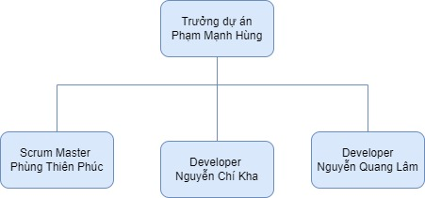

6.2 Vai trò và trách nhiệm

STT | Họ tên | Vai trò | Trách nhiệm chính
1 | Phạm Mạnh Hùng | Product Owner | - Xác định và quản lý danh sách yêu cầu sản phẩm (Product Backlog).  - Ưu tiên và xếp hạng các yêu cầu để đảm bảo giá trị kinh doanh cao nhất.  - Lập kế hoạch cho các Sprint (phân đoạn thời gian phát triển) và xác định các mục tiêu cụ thể.  - Là người đại diện cho khách hàng hoặc người sử dụng cuối, tương tác với khách hàng để hiểu và biểu đạt yêu cầu của họ.  - Kiểm tra và chấp nhận các tính năng đã hoàn thành sau mỗi Sprint.
2 | Phùng Thiên Phúc | Scrum Master | - Đảm bảo quy trình Scrum được triển khai đúng cách và tuân thủ.  - Hỗ trợ và tư vấn cho tất cả các thành viên trong nhóm về các nguyên tắc và quy trình Scrum.  - Xử lý các rào cản và vấn đề gây trở ngại cho nhóm phát triển.  - Đảm bảo sự hiệu quả và sự liên kết trong các cuộc họp Scrum như Daily Scrum, Sprint Review và Sprint Retrospective.  - Giúp định rõ và duy trì mục tiêu Sprint và cải thiện liên tục quy trình Scrum.
3 | Nguyễn Chí Kha | Developer | - Lập kế hoạch và thực hiện các công việc phát triển trong mỗi Sprint.  - Chia sẻ trách nhiệm và làm việc cùng nhau để hoàn thành các yêu cầu và tính năng.
4 | Nguyễn Quang Lâm | Developer | - Tự tổ chức và quản lý công việc của mình.  - Tự đánh giá và cải thiện quá trình làm việc của nhóm.  - Đảm bảo chất lượng của sản phẩm bằng cách thực hiện kiểm thử và kiểm định.

Chương II. Khảo sát hiện trạng

Biên bản phỏng vấn
Kế hoạch phỏng vấn tổng quan
STT | Chủ đề | Yêu cầu
1 | Quy trình quản lý học viên | Nắm rõ quy trình đăng ký và quản lý thông tin học viên, quản lý tiến độ học, lịch học, điểm số và học phí
2 | Quy trình quản lý giáo viên | Biết được quy định đầu vào để được nhận, quản lý thông tin, giám sát quy trình giảng dạy của giáo viên
3 | Quy trình quản lý lớp học | Hiểu được quy chế quản lý lịch học, thông tin của lớp và các nhân tố trong lớp học
4 | Quy trình thống kê | Nắm được quy trình báo cáo số liệu dựa vào dữ liệu của hệ thống
4 | Quy trình quản lý tài liệu giảng dạy | Biết rõ được cách thức quản lý và lưu trữ tài liệu giảng dạy, điểm số và bài tập của sinh viên
5 | Quản lý tài chính | Hiểu rõ phương pháp quản lý tài chính, chi phí đầu ra đầu vào của sản phẩm
6 | Phương pháp đánh giá kết quả học tập | Biết được phần mềm, hệ thống đánh giá kết quả học tập thông qua bài test, đầu ra và phản hồi của hs, gv
7 | Các công nghệ hỗ trợ học tập | Nắm được các công cụ cua doanh nghiệp đang dùng và những bất tiện của công cụ đó
Bảng câu hỏi và ghi nhận trả lời
Người được phỏng vấn: Nguyễn Đình Quốc Trung |  | Ngày: 1/4/2023
Chủ đề | Câu hỏi | Ghi nhận
Chủ đề 1: quy trình quản lý học viên | Câu hỏi 1: anh /chị hãy trình bày sơ lược quy trình quản lý học viên của trung tâm? | Quy trình quản lý học viên của trung tâm bao gồm các bước sau:  Tiếp nhận thông tin đăng ký học của học viên  Xếp lớp và phân công giáo viên dạy cho từng lớp  Thông báo cho học viên về thời gian, địa điểm học và thông tin giáo viên  Thực hiện các buổi học, đánh giá và cập nhật tiến độ học tập của học viên  Thông báo cho học viên về kết quả học tập và đánh giá cuối khóa
Chủ đề 1: quy trình quản lý học viên | Câu hỏi 2: học viên sẽ đăng kí học kiểu gì? | Học viên có thể đăng ký học qua các kênh như điện thoại, email, website hoặc trực tiếp tại trung tâm.
Chủ đề 1: quy trình quản lý học viên | Câu hỏi 3: có ưu đãi gì đối với một số đối tượng học viên nhất định không? | Có thể có ưu đãi đối với các đối tượng học viên như học viên đăng ký sớm, học viên có hoàn cảnh khó khăn, học viên đăng ký theo nhóm.
Chủ đề 2: quy trình quản lý giáo viên | Câu hỏi 1: tiêu chí tuyển chọn giáo viên của trung tâm là như thế nào? | Tiêu chí tuyển chọn giáo viên của trung tâm bao gồm trình độ chuyên môn, kinh nghiệm giảng dạy, khả năng giao tiếp và tương tác với học viên, đạo đức nghề nghiệp.
Chủ đề 2: quy trình quản lý giáo viên | Câu hỏi 2: giáo viên sẽ được phân lớp dạy như thế nào? | Giáo viên sẽ được phân lớp dạy dựa trên trình độ chuyên môn, kinh nghiệm giảng dạy và khả năng phù hợp với nhu cầu của từng lớp.
Chủ đề 2: quy trình quản lý giáo viên | Câu hỏi 3: lương của giáo viên sẽ được tính ra sao? | Lương của giáo viên sẽ được tính dựa trên trình độ chuyên môn, kinh nghiệm giảng dạy, số giờ dạy và chất lượng giảng dạy.
Chủ đề 3: quy trình quản lý lớp học | Câu hỏi 1: lịch học sẽ được sắp xếp có tiêu chí gì không? | Lịch học sẽ được sắp xếp dựa trên thời gian rảnh của học viên và sẽ có tiêu chí ưu tiên cho học viên đã đăng ký trước.
Chủ đề 3: quy trình quản lý lớp học | Câu hỏi 2: mỗi lớp sẽ tối đa bao nhiêu và tối thiểu bao nhiêu để mở lớp | Mỗi lớp sẽ tối đa từ 10 đến 20 học viên và tối thiểu từ 5 đến 10 học viên để mở lớp
Chủ đề 3: quy trình quản lý lớp học | Câu hỏi 3: thông tin về lớp học sẽ bao gồm những gì? | Thông tin về lớp học sẽ bao gồm: thời gian học, địa điểm học, tên giáo viên, số lượng học viên, trình độ và nội dung chương trình.
Chủ đề 4: quy trình quản lý tài liệu giảng dạy | Câu hỏi 1: đã sử dụng hệ thống quản lý tài liệu giảng dạy bao giờ chưa? | Trung tâm đã sử dụng hệ thống quản lý tài liệu giảng dạy để quản lý tài liệu bài giảng, tài liệu học tập và tài liệu hỗ trợ giảng dạy.
Chủ đề 4: quy trình quản lý tài liệu giảng dạy | Câu hỏi 2: đã bao giờ gặp vấn đề trong việc quản lý tài liệu chưa? | Trung tâm đã gặp vấn đề trong việc quản lý tài liệu khi tài liệu còn nằm trên các thiết bị cá nhân của giáo viên và khó đồng bộ hóa.
Chủ đề 5: quản lý tài chính | Câu hỏi 1: phương pháp nào mà anh/chị đã dùng để quản lý tài chính? | Phương pháp quản lý tài chính của trung tâm bao gồm việc sử dụng phần mềm quản lý tài chính để theo dõi thu chi, lập báo cáo tài chính và quản lý các khoản nợ.
Chủ đề 5: quản lý tài chính | Câu hỏi 2: anh/ chị hãy nêu lên hiệu quả của phương pháp đó? | Phương pháp này giúp trung tâm nắm bắt được tình hình tài chính, đưa ra các quyết định kịp thời và hiệu quả trong việc quản lý tài chính.
Chủ đề 6: đánh giá kết quả học tập | Câu hỏi 1: anh/ chị muốn chức năng gì ở hệ thống đánh giá kết quả? | Trung tâm mong muốn có chức năng đánh giá kết quả học tập của học viên để đánh giá hiệu quả của chương trình đào tạo và giúp học viên cải thiện kết quả học tập.
Chủ đề 7: các công nghệ hỗ trợ học tập | Câu hỏi 1: anh/chị hãy cho biết những bất tiện của công nghệ hiện dùng? | Công nghệ hiện nay đang được sử dụng có những bất tiện như: độ tin cậy không cao, dễ bị lỗi hệ thống, tốn kém chi phí đầu tư và bảo trì.
Chủ đề 7: các công nghệ hỗ trợ học tập | Câu hỏi 2: anh/ chị mong muốn điều gì ở phần mềm quản lý ? | Trung tâm mong muốn phần mềm quản lý đáp ứng được các yêu cầu như: độ tin cậy cao, dễ sử dụng, linh hoạt và có khả năng mở rộng trong tương lai. Ngoài ra, phần mềm cũng cần hỗ trợ tính năng đa ngôn ngữ để phục vụ cho các học viên nói nhiều ngôn ngữ khác nhau.

Hiện trạng tổ chức
- Giám đốc hay người quản lý sẽ chịu trách nhiệm quản lý và giám sát các phòng ban để đảm bảo doanh nghiệp được hoạt động đồng bộ và hiệu quả
- Phòng đào tạo sẽ chịu trách nhiệm xây dựng và phát triển nguồn nhân lực giáo viên, đồng thời giám sát và đánh giá chất lượng giảng dạy của giáo viên cũng như phản hồi của học viên
- Phòng marketing - quảng cáo có nhiệm vụ quảng bá hình ảnh cũng như chất lượng của trung tâm nhằm thu hút học viên, phát triển quy mô tổ chức của trung tâm
- Phòng kế toán - tài chính chịu trách nhiệm đảm bảo và giám sát nguồn doanh thu đầu vào cũng như quản lý chi phí đầu tư cho cơ sở vật chất được hiệu quả
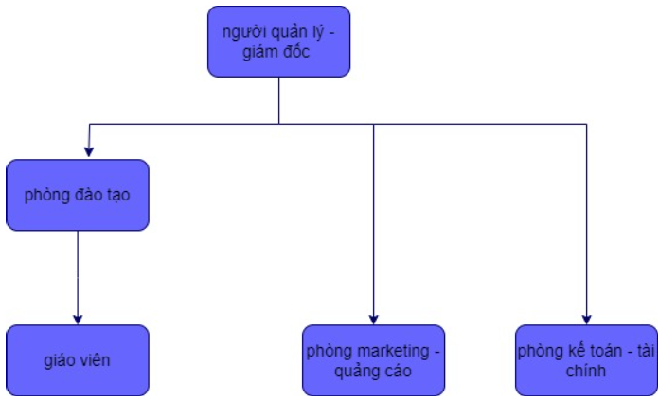

Hiện trạng tin học

Phần cứng
- Hiện trung tâm có máy chiếu trong mỗi phòng học, mỗi giáo viên có một máy tính cá nhân, hiệu năng tương đối mạnh.

3.2 phần mềm
- Các máy tính đều có hệ điều hành Window mới nhất, bên cạnh đó có thêm một số phần mềm văn phòng như word, excel và powerpoint.

3.3 Con người
- Giáo viên có trình độ tin học cơ bản, có thể sử dụng tương đối thành thạo các phần mềm máy tính như word, excel và powerpoint.
- Các nhân viên được đào tạo bài bản về chuyên môn và thái độ, chăm sóc khách hàng tận tâm, chuyên nghiệp, lễ phép, có hiểu biết để có thể tư vấn cho khách hàng các vấn đề liên quan.
- Quản lý có trình độ học vấn cao, có khả năng điều hành, quản lý, kiểm soát tình hình, phân chia công việc hợp lý, dự đoán rủi ro cho trung tâm

3.4 khối lượng
Hiện trung tâm có 10 giáo viên, 2 quản lý và 2 kế toán.

3.5 tần suất
- Có 12 lớp dạy, mỗi lớp sẽ có từ 15 - 20 học viên tham gia học và sẽ có 1 giáo viên giảng dạy.

Chương III. Xác định yêu cầu

Yêu cầu chức năng

Chức năng lưu trữ
Tính năng lưu trữ là chức năng chính của hệ thống, là cơ sở để thực hiện phần lớn các tính năng khác của hệ thống nhằm đảm bảo việc quản lý thông tin của trung tâm hiệu quả nhất. :
- Lưu trữ tên đăng nhập và mật khẩu tài khoản
- Lưu trữ thông tin giáo viên
- Lưu trữ thông tin học viên
- Lưu trữ thông tin lớp học
- Lưu trữ quản lý quá trình giảng dạy giáo viên
- Lưu trữ quá trình học tập học viên
- Lưu trữ giáo trình giảng dạy

Chức năng tính toán
Chấm công: dựa vào số lần checkin và checkout mà hệ thống sẽ tự chấm công của giáo viên, hệ thống sẽ tự động quy đổi ra hệ số phù hợp để thuận tiện cho việc tính lương
Tính lương: Dựa vào hệ số chuyển từ việc chấm công, hệ thống sẽ tự động tính
toán lương nhân viên, lương.

Chức năng tra cứu
Hệ thống sẽ cung cấp cho người dùng tính năng tra cứu đối với từng đối tượng cụ thể:
- Giáo viên: có thể xem được số lần chấm công, số giờ làm việc, thông tin cá nhân, lớp đang dạy và thông tin cá nhân của học viên
- Quản trị viên: có thể xem được thông tin cá nhân của giáo viên, học viên, lịch TKB của từng giáo viên.
- Học viên: có thể xem được số lần lên lớp, thời gian của khóa học, điểm số, giáo trình và thông tin cá nhân

Chức năng thống kê và tổng hợp
- Chức năng thống kê và tổng hợp cho biết quá trình giảng dạy của giáo viên, quá trình học tập của học viên.
- Đồng thời thống kê và tổng hợp theo trình độ và kỹ năng của các lớp hiện tại ở trung tâm giúp nắm bắt được nhu cầu thị hiếu của học viên, từ đó có những điều chỉnh sao cho phù hợp nhất.

Yêu cầu phi chức năng

Yêu cầu trực quan, dễ sử dụng
- Bố trí bố cục hợp lý
- Giao diện dễ nhìn
- User không mất nhiều thời gian để làm quen

Yêu cầu độ ổn định và tốc độ tương thích cao
- Tốc độ phản hồi nhanh
- Hạn chế tối thiểu các hiện tượng giật lag

Yêu cầu bảo mật
- Thông tin cá nhân về trung tâm bao gồm chiến lược phát triển, thông tin học viên, giáo viên là dữ liệu quan trọng không được để lộ. Do đó yêu cầu bảo mật của phần mềm là tuyệt đối

Yêu cầu thích ứng
- Có thể dùng được trên nhiều nền tảng trình duyệt, trên nhiều thiết bị, loại máy tính, điện thoại…v…v

Yêu cầu cải tiến, bảo trì
- Dễ dàng bảo trì hệ thống khi xảy ra sự cố
- Có thể cải tiến thêm nhiều tính năng trong tương lai nếu cần thiết

Danh sách các tác nhân nghiệp vụ
STT | Tác Nhân Hệ Thống | Ý nghĩa
1 | Quản trị viên | Có trách nhiệm quản lý, điều hành và kiểm soát tình hình chung của trung tâm. Quản trị viên cũng chính là người có quyền truy cập vào tất cả các chức năng trong phần mềm  Đồng thời, tiếp nhận công việc kế toán và quản lý cập nhật chương trình học
2 | Giáo viên | Có khả năng theo dõi học viên, đánh giá học viên, là người trực tiếp làm việc với học viên

Danh sách các Use case nghiệp vụ
STT | Use case | Ý nghĩa
1 | Đăng nhập | Thực hiện đăng nhập trước khi vào hệ thống
2 | Báo cáo thống kê | Thêm, tra cứu thông tin lớp học, học viên, giáo viên, chi phí. Xuất kết quả báo cáo tổng hợp
3 | Quản lý các khóa học | Thêm, xóa, sửa khóa học
4 | Quản lý phòng học | Đánh dấu thời gian phòng được sử dụng, lưu trữ thông tin trang, thiết bị phòng học
5 | Quản lý lớp học | Thêm, xóa, sửa lớp học
6 | Quản lý thông tin học viên | Thêm, xóa, sửa học viên
7 | Quản lý báo cáo bài học | Thêm nội dung buổi học, Check số lượng học viên tham gia buổi học
8 | Quản lý thông tin giáo viên | Thêm, xóa sửa giáo viên
9 | Lên lịch phòng | Chọn phòng học
10 | Quản lý báo cáo học viên | Thêm, xóa, sửa kết quả học tập của học viên
11 | Lên lịch giảng dạy | Sắp xếp lịch học cho lớp học
12 | Quản lý lương | Tính toán tra cứu thông tin lương

Sơ đồ use case và mô tả quy trình nghiệp vụ

Sơ đồ usecase tổng
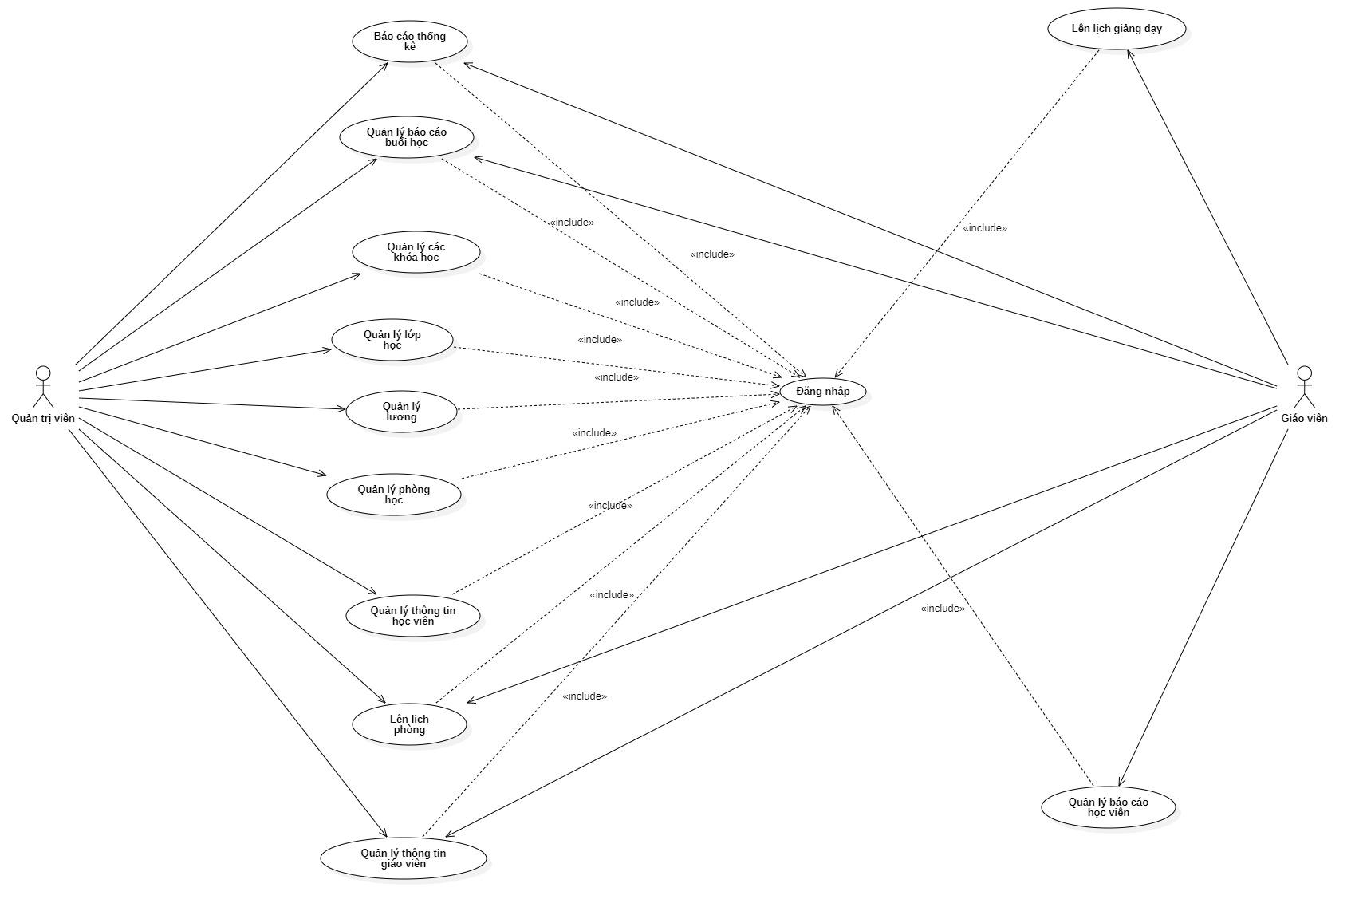

Sơ đồ use case quản trị viên
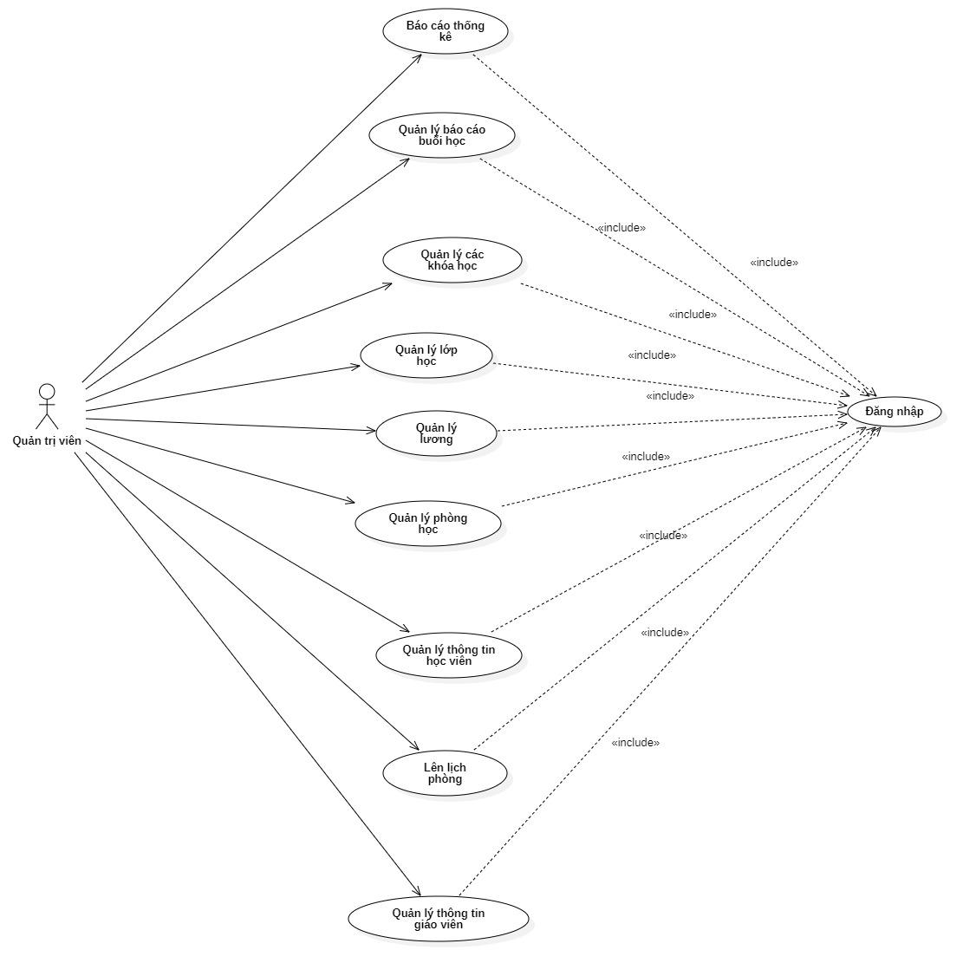

Sơ đồ use case giáo viên
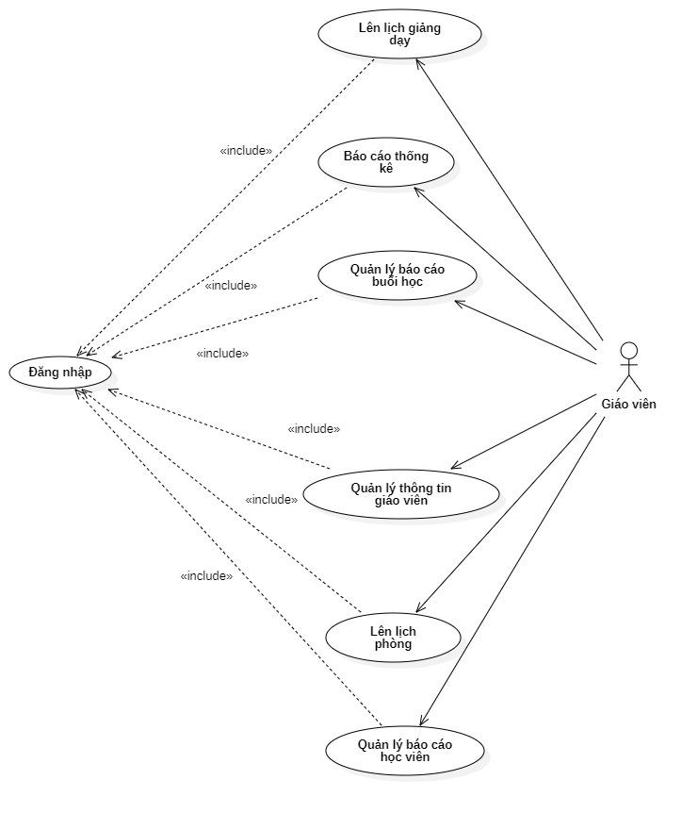

Chương IV. Bảng mô tả công việc

Giới thiệu
STT | Thành Phần | Nội Dung
1 | Tên dự án | Xây dựng phần mềm quản lý trung tâm tiếng anh Anglicus
2 | Mục tiêu dự án | Phát triển và hoàn thiện hệ thống quản lý cho trung tâm tiếng anh:  - Tự động hóa các hoạt động nghiệp vụ chính  - Phân quyền truy cập cho từng nhóm người dùng  - Đảm bảo công tác nghiệp vụ được thực hiện một cách nhanh chóng, tối ưu  - Có thể phát triển và ứng dụng cho các chi nhánh trong tương lai
3 | Người tham gia | Nhóm dự án (Phạm Mạnh Hùng, Phùng Thiên Phúc, Nguyễn Chí Kha, Nguyễn Quang Lâm), người quản lý dự án, chủ trung tâm tiếng anh, giáo viên, học viên đại diện
4 | Các bên liên quan | Nhóm dự án, Nhà đầu tư, Khách hàng…
5 | Người quản lý dự án | Phạm Mạnh Hùng
6 | Thông tin liên hệ của khách hàng | Email: TrungTamEnglish@gmail.com  SĐT: 09121995xx
7 | Đối tượng phục vụ trong dự án | Khách hàng(Chủ trung tâm tiếng anh, giáo viên, quản trị viên)

Phạm vi dự án
STT | Thành phần | Nội dung
1 | Sản phẩm chính của dự án | Phần mềm quản lý trung tâm tiếng anh
2 | Nội dung dự án phải làm | Thiết kế cơ sở dữ liệu cho hệ thống  Xây dựng các tính năng cho hệ thống:  - Tính năng đăng nhập  - Tính năng báo cáo thống kê  - Tính năng quản lý các khóa học  - Tính năng quản lý phòng học  - Tính năng quản lý lớp học  - Tính năng quản lý thông tin học viên  - Tính năng quản lý báo cáo bài học  - Tính năng quản lý thông tin giáo viên  - Tính năng báo cáo lịch phòng  - Tính năng quản lý báo cáo học viên  - Tính năng lên lịch giảng dạy  - Quản lý lương
3 | Nội dung dự án không làm | - Quảng cáo, marketing Trung tâm, khóa học trên phần mềm.  - Học viên thanh toán qua Banking, Ví điện tử hoặc tiền mặt (phần mềm không có chức năng nạp tiền vào tài khoản và thanh toán trên phần mềm).  - Học phí của học viên được thống kê ở bộ phận kế toán riêng.
4 | Danh sách chi tiết các tính năng của sản phẩm | - Tính năng đăng nhập (nhập tên đăng nhập và mật khẩu được cấp)  - Tính năng quản lý các khóa học(có thể thực hiện tìm kiếm khóa học, cập nhật, thêm, xóa, sửa khóa học)  - Tính năng quản lý phòng học(tìm kiếm phòng học trống, cho hoặc tắt trạng thái đang trống)  - Tính năng quản lý lớp học(thêm lớp, xóa, cập nhật, tìm lớp)  - Tính năng quản lý thông tin học viên(thêm, xóa, sửa, tìm kiếm thông tin sinh viên)  - Tính năng báo cáo bài học(chọn nội dung buổi học, điểm danh học viên)  - Tính năng quản lý thông tin giáo viên(thêm, xóa, sửa, tìm kiếm giáo viên)  - Tính năng quản lý báo cáo học viên (lưu trữ điểm số và điểm danh trong quá trình học tập)  - Tính năng lên lịch giảng dạy(sắp xếp lịch TKB cho giáo viên và theo phòng học)

Các giả định
STT | Thành phần | Nội dung
1 | Giả định 1 | Đối tượng người dùng có thao tác đúng với các nghiệp vụ trên hệ thống hay không?
2 | Giả định 2 | Đối tượng người dùng có đủ các kiến thức chuyên môn để sử dụng hệ thống không?
3 | Giả định 3 | Các thiết bị (máy tính, server) có phục vụ tốt khi sản phẩm được bàn giao hay không?
4 | Giả định 4 | Các thiết bị liên quan (máy tính tiền, máy in hóa đơn…) có tương thích hay không?
5 | Giả định 5 | Nguồn nhân lực trong dự án có đủ kỹ năng, kinh nghiệm để thực hiện dự án đó hay không?

Các ràng buộc
STT | Thành phần | Nội dung
1 | Ràng buộc 1 (Thời gian) | Thời gian dự kiến là 70 ngày  Thời gian tối đa là 80 ngày
2 | Ràng buộc 2 (Chi phí) | Chi phí dự kiến cho dự án là 8000 USD  Chi phí tối đa là 8500 USD
3 | Ràng buộc 3 (Phạm vi) | Đảm bảo hoàn thành tất cả các tính năng của phần mềm quản lý trung tâm

4 | Ràng buộc 4 (Nhân sự) | Nhân sự của dự án:  - 2 lập trình viên có kinh nghiệm full-stack  - 1 chủ dự án quản lý hợp đồng và khách hàng  - 1 chuyên viên hỗ trợ nhóm lập trình và đưa ra định hướng
5 | Ràng buộc 5 (Chất lượng) | Phần mềm phải đảm bảo chất lượng (không bị lỗi, thời gian thực hiện các thao tác nhanh  chóng, hoạt động ổn định…).
6 | Ràng buộc 6 (Nguồn lực thiết bị) | Mỗi người đều có máy tính riêng

Tiêu chuẩn thực hiện
STT | Thành phần | Nội dung
1 | Tiêu chuẩn 1 (thời gian) | Đảm bảo các giai đoạn được thực hiện đúng tiến độ, phần mềm hoàn thành đúng thời gian đề ra, không được vượt quá thời gian tối đa.
2 | Tiêu chuẩn 2 (chi phí) | Đảm bảo chi phí như đã đề ra (dự trù các chi phí phát sinh), không được vượt chi phí tối đa.
3 | Tiêu chuẩn 3 (thời gian bàn giao bản thiết kế) | Sau 2 tuần kể sau sự xác nhận của đôi bên.
4 | Tiêu chuẩn 4 (thời gian bàn giao bản thử nghiệm) | Trước thời gian bàn giao dự án khoảng 1 tuần.
5 | Tiêu chuẩn 5 (thời gian cài đặt, triển khai) | Không quá 60 ngày kể từ ngày bắt đầu dự án.

Lợi ích và nhiệm vụ của các bên
STT | Thành phần | Nôi dung
1 | Giáo viên | Lợi ích:  - Hệ thống phục vụ tốt cho việc quản lý tại trung tâm, các chức năng trong hệ thống giúp giải quyết công việc một cách nhanh chóng, tối ưu và hiệu quả hơn.  - Các tính năng hỗ trợ tốt cho nghiệp vụ thường xuyên của nhân viên, người quản lý.  Nhiệm vụ:  - Thanh toán đúng thời hạn của dự án.  - Mô tả các nghiệp vụ một cách chính xác để nhóm dự án thực hiện đúng yêu cầu về chức năng.
2 | Quản trị viên
3 | Nhóm dự án | Nhiệm vụ:  - Đảm bảo tiến độ và thỏa mãn các yêu cầu nghiệp vụ mà khách hàng đưa ra.  - Cung cấp giải pháp đúng đắn, ổn định và đáng tin cậy.  - Đảm bảo các tính năng theo yêu cầu của khách hàng (không được thiếu bất kỳ tính năng nào trong phạm vi của dự án).  Lợi ích:  - Được tạo điều kiện tốt nhất để tiến hành dự án, như cung cấp đầy đủ và chính xác các thông tin khảo sát, các tài nguyên,  - Được thanh toán đúng thời hạn và phù hợp với năng lực chuyên môn của mình.

Các trách nhiệm chính
STT | Thành phần | Nội dung
1 | Khách hàng | - Cung cấp đầy đủ thông tin phục vụ cho việc xây dựng hệ thống.  - Cung cấp và huy động đầy đủ các tài nguyên đúng thời hạn.  - Thanh toán đầy đủ và đúng hạn thời gian cho nhóm dự án.  - Quan tâm đến dự án.
2 | Nhà đầu tư | - Cung cấp chi phí cho dự án đúng tiến độ
3 | Trường quản lý dự án | - Chịu trách nhiệm quản lý dự án, đảm bảo dự án đúng tiến độ, đảm bảo các yêu cầu về thời gian, chi phí và phạm vi của dự án.
4 | Nhóm dự án | - Khảo sát hiện trạng  - Khảo sát và hiểu rõ yêu cầu  - Khảo sát các yêu cầu nghiệp vụ  - Thực hiện các tính năng của sản phẩm  - Kiểm tra (test) chức năng của sản phẩm  - Bàn giao sản phẩm cho khách hàng  - Cài đặt hệ thống  - Viết tài liệu hướng dẫn sử dụng hệ thống  - Hướng dẫn khách hàng sử dụng hệ thống  - Khắc phục sự cố về kỹ thuật khi có yêu cầu của khách hàng

Lịch sử thay đổi

Người thực hiện | Ngày thực hiện | Nội dung
Phạm Mạnh Hùng | 1/4/2023 | Soạn form khảo sát khách hàng
Phạm Mạnh Hùng | 2/4/2023 | Tạo bìa báo cáo  Soạn mục 1.1 (Tổng quan dự án) và lời cảm ơn
Phùng Thiên Phúc | 4/4/2023 | Chỉnh sửa lời cảm ơn  Soạn muc 1.2 (Lý do hình thành dự án) , 1.3(Các thuật ngữ viết tắt) và 1.4 (Tài liệu tham khảo)
Nguyễn Chí Kha | 6/4/2023 | Soạn 2.1 (Biên bản phỏng vấn)
Nguyễn Chí Kha | 9/4/2023 | Soạn mục 2.2 (Hiện trạng tổ chức) và 2.3.1(Phần cứng)
Phùng Thiên Phúc  Nguyễn Chí Kha | 11/4/2023 | Soạn mục 2.3 (Hiện trạng tin học)
Phùng Thiên Phúc | 12/4/2023 | Soạn mục 3.1 (Yêu cầu chức năng)
Phạm Mạnh Hùng | 13/4/2023 | Soạn mục 3.2 (Yêu cầu phi chức năng)
Phùng Thiên Phúc  Nguyễn Chí Kha | 15/4/2023 | Xây dựng bảng phân rã công việc WBS mục 1 và 2
Phùng Thiên Phúc() | 23/4/2023 | Soạn mục 3.3 (Danh sách các tác nhân nghiệp vụ), 3.4 (Danh sách các use case nghiệp vụ) và 3.5 (Sơ đồ use case và mô tả quy trình nghiệp vụ)
Nguyễn Chí Kha | 26/4/2023 | Soạn mục 4.1 (Giới thiệu)
Phạm Mạnh Hùng | 27/4/2023 | Soạn mục 4.2 ( Phạm vi dự án)  Chỉnh sửa mục 2.3 (Hiện trạng tin học)
Nguyễn Chí Kha | 28/4/2023 | Soạn mục 4.3 (Các giả định) và 4.4 (Các ràng buộc)
Nguyễn Chí Kha | 30/5/2023 | Soạn 4.5 (Tiêu chuẩn thực hiện) và 4.6 (Lợi ích và nhiệm vụ của các bên)
Phạm Mạnh Hùng | 2/5/2023 | Soạn mục 4.7 (Các trách nghiệm chính)
Phạm Mạnh Hùng | 3/5/2023 | Soạn mục 4.8 (Tham khảo), 4.9(Sửa đổi bổ sung) và 4.10 (Chữ ký)
Nguyễn Chí Kha  Phùng Thiên Phúc | 4/5/2023 | Soạn WBS mục 3 đến 6
Phạm Mạnh Hùng | 8/5/2023 | Soạn 5.1.1 (Mô hình phát triển phần mềm) và 5.1.2 (Bảng mô tả mô hình phát triển phần mềm Agile)
Nguyễn Chí kha | 10/5/2023 | Soạn 5.1.3(Ưu điểm) và 5.1.4(Nhược điểm)
Nguyễn Chí Kha | 11/5/2023 | Soạn 5.2 (Sơ đồ phân rã công việc) và 5.3 (Phân công theo tài nguyên)
Phạm Mạnh Hùng | 13/5/2023 | Soạn các hoạt động cho WBS giai đoạn 2

Tham khảo
STT | Thành phần | Nội dung
1 | Tham khảo 1 | Sơ đồ tổ chức
2 | Tham khảo 2 | Quy trình quản lý khách hàng
3 | Tham khảo 3 | Quy trình quản lý nhân viên
4 | Tham khảo 4 | Quy trình quản lý sản phẩm
5 | Tham khảo 5 | Quy trình quản lý các chương trình khuyến mãi
6 | Tham khảo 6 | Mô hình phát triển phần mềm
7 | Tham khảo 7 | Các tài liệu của các dự án tương tự
8 | Tham khảo 8 | Quy trình quản lý tạo hóa đơn, lập báo cáo

Sửa đổi bổ sung
TT | Thời gian | Yêu cầu sửa đổi | Chữ ký của các bên liên quan
1 | Ngày sửa đổi
2

Chữ ký
TT | Chữ kí của khách hàng | Chữ kí của chủ đầu tư | Chữ kí của nhóm dự án
 | Họ tên:  Chữ ký: | Họ tên:  Chữ ký: | Họ tên:  Chữ ký:

Chương V. Lập kế hoạch

Mô hình phát triển phần mềm

Mô hình phát triển phần mềm Agile/Scrum
Agile/Scrum là một phương pháp phát triển phần mềm linh hoạt để làm sao đưa sản phẩm đến tay người dùng càng nhanh càng tốt. Phương thức phát triển phần mềm Scrum/Agile là một tập hợp các phương thức phát triển lặp và tăng dần trong đó các yêu cầu và giải pháp được phát triển thông qua sự liên kết cộng tác giữa các nhóm tự quản và liên chức năng. Mô hình Agile/Scrum có thể được mô tả như sau:
- Dựa trên mô hình iterative and incremental.
- Các yêu cầu và giải pháp phát triển dựa trên sự kết hợp của các function.
- Trong Scrum/Agile, các tác vụ được chia thành các khung thời gian nhỏ để cung cấp các tính năng cụ thể cho bản phát hành cuối
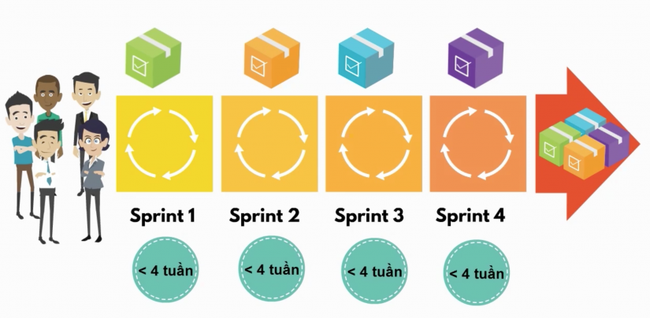
Hình ảnh mô tả mô hình Agile – Quy trình Scrum

Bảng mô tả mô hình phần mềm Scrum/Agile
STT | Giai đoạn | Mô tả
1 | Sprint Planning (Lập kế hoạch sprint) | Giai đoạn này bắt đầu mỗi sprint. Nhóm Scrum sẽ họp để lựa chọn các yêu cầu từ Product Backlog và xác định công việc cần thực hiện trong sprint. Kế hoạch sprint sẽ được tạo ra, bao gồm danh sách các user story, công việc và ước lượng thời gian.
2 | Daily Scrum (Cuộc họp hàng ngày) | Là cuộc họp ngắn gọn diễn ra hàng ngày giữa các thành viên trong nhóm Scrum. Mỗi thành viên báo cáo tiến độ công việc của mình, các khó khăn gặp phải và kế hoạch cho ngày tiếp theo.
3 | Sprint Execution (Thực hiện sprint) | Trong giai đoạn này, nhóm Scrum thực hiện công việc được giao trong sprint. Họ làm việc hàng ngày để hoàn thành các user story và công việc đã được lựa chọn.
4 | Sprint Review (Đánh giá sprint) | Sau khi kết thúc mỗi sprint, cuộc họp Sprint Review diễn ra để xem xét kết quả của sprint và thu thập ý kiến phản hồi từ các bên liên quan. Nhóm Scrum trình bày những gì đã được hoàn thành và những gì cần cải thiện trong các sản phẩm hoặc dịch vụ.
5 | Sprint Retrospective (Tổng kết sprint) | Giai đoạn này là cuộc họp tổng kết của nhóm Scrum sau mỗi sprint. Các thành viên nhóm đánh giá quá trình làm việc, nhận diện điểm mạnh và điểm cần cải thiện, đồng thời lên kế hoạch cải thiện cho các sprint tiếp theo.
6 | Product Backlog Refinement (Cải thiện Product Backlog) | Trong quá trình Scrum, nhóm Scrum dành thời gian để cải thiện Product Backlog. Điều này bao gồm việc xác định, ước lượng và ưu tiên các yêu cầu mới, cũng như điều chỉnh và cập nhật các yêu cầu hiện có để đáp ứng nhu cầu và thay đổi.

Ưu điểm
- Tăng cường tinh thần làm việc nhóm và trao đổi công việc hiệu quả.
- Các chức năng được xây dựng nhanh chóng và rõ ràng, dễ quản lý.
- Dễ dàng bổ sung, thay đổi yêu cầu.
- Quy tắc tối thiểu, tài liệu dễ hiểu, dễ sử dụng.

Nhược điểm
Mô hình Agile được sử dụng rộng rãi trên thế giới nhưng cũng không đồng nghĩa với phù hợp với tất cả các dự án phần mềm:
- Không thích hợp để xử lý các phụ thuộc phức tạp.
- Có nhiều rủi ro về tính bền vững, khả năng bảo trì và khả năng mở rộng.
- Cần một team có kinh nghiệm.
- Phụ thuộc rất nhiều vào sự tương tác rõ ràng của khách hàng.
- Chuyển giao công nghệ cho các thành viên mới trong nhóm có thể khá khó khăn do thiếu tài liệu.

Danh sách công việc sản phẩm (Product Backlog)

Id | Đối tượng | Nhu cầu | Đáp ứng | Ưu tiên | Sprint | Trạng thái
1 | Quản trị viên | Cần quản lý được giáo viên, bao gồm: thông tin cá nhân, lớp phụ trách,… | Xây dựng chức năng quản lý giáo viên. | Cao | 1 | Hoàn thành
2 | Quản trị viên | Cần quản lý thông tin khóa học | Xây dựng chức năng quản lý khóa học | Cao | 1 | Hoàn thành
3 | Quản trị viên | Cần quản lý được lớp học, bao gồm: thông tin lớp, học sinh, giáo viên phụ trách, tình hình lớp,… | Xây dựng chức năng quản lý lớp học | Cao | 1 | Hoàn thành
4 | Quản trị viên | Cần quản lý được học sinh, bao gồm: thông tin học sinh, lớp tham gia,… | Xây dựng chức năng quản lý học sinh | Cao | 1 | Hoàn thành
5 | Quản trị viên | Cần xem được thông tin lịch sử dụng phòng, quản lý việc phân bổ lịch học cho các lớp | Xây dựng chức năng quản lý lịch phòng | Cao | 1 | Hoàn thành
6 | Quản trị viên | Cần quản lý được các phòng học ở trung tâm | Xây dựng chức năng quản lý phòng học | Trung bình | 1 | Hoàn thành
 | Quản trị viên | Cần có chức năng thống kê, báo cáo | Xây dựng chức năng thống kê, báo cáo cho quản trị viên | Cao | 1 | Hoàn thành
7 | Quản trị viên | Cần có chức năng đăng nhập và đăng ký tài khoản cho quản trị viên | Xây dựng hệ thống đăng nhập và đăng ký tài khoản cho quản trị viên | Trung bình | 3 | Hoàn thành
 | Quản trị viên | Cần có giao diện ứng dụng trực quan, dễ thao tác | Tối ưu giao diện cho quản trị viên | Thấp | 3 | Hoàn thành
 | Giáo viên | Cần quản lý thông tin cá nhân của bản thân | Xây dựng chức năng quản lý thông tin cá nhân cho giáo viên | Cao | 2 | Hoàn thành
7 | Giáo viên | Cần quản lý được các lớp tham gia giảng dạy | Xây dựng chức năng quản lý lớp học | Cao | 2 | Hoàn thành
8 | Giáo viên | Cần xem được lịch giảng dạy | Xây dựng chức năng hiển thị lịch giảng dạy | Cao | 2 | Hoàn thành
9 | Giáo viên | Cần xem được lịch sử dụng phòng | Xây dựng chức năng hiển thị lịch sử dụng phòng | Cao | 2 | Hoàn thành
10 | Giáo viên | Cần xem được báo cáo giảng dạy cá nhân | Xây dựng chức năng báo cáo giảng dạy | Cao | 2 | Hoàn thành
11 | Giáo viên | Cần có chức năng đăng nhập và đăng ký tài khoản cho giáo viên | Xây dựng hệ thống đăng nhập và đăng ký tài khoản cho giáo viên | Trung bình | 3 | Hoàn thành
 | Giáo viên | Cần có giao diện trực quan, dễ thao tác | Tối ưu giao diện cho giáo viên | Thấp | 3 | Hoàn thành

Id | Đối tượng | Nhu cầu | Đáp ứng | Ưu tiên | Sprint | Trạng thái
1 | Quản trị viên | Giao diện quản trị viên cần đơn giản và dễ sử dụng để quản lý các thông tin học viên, giáo viên và khóa học. | Cần tối giản giao diện các chức năng của phần mềm | Cao | 1 | Hoàn thành
2 | Quản trị viên | Quản trị viên cần có khả năng thêm, sửa và xóa thông tin về học viên, giáo viên và khóa học một cách dễ dàng và nhanh chóng. | Tập trung đi vào chức năng, thiết kế giao diện dễ hiểu, loại bỏ các thao tác phức tạp | Cao | 1 | Hoàn thành
3 | Quản trị viên | Giao diện quản trị viên cần hỗ trợ việc tạo và quản lý các báo cáo về hoạt động của trung tâm, bao gồm số lượng học viên, số lượng khóa học, số lượng giáo viên và doanh thu. | Xây dựng mục hỗ trợ hiển thị kết quả của chức năng quản lý, báo cáo | trung | 1 | Hoàn thành
4 | Quản trị viên | Quản trị viên cần có khả năng tùy chỉnh cài đặt hệ thống, bao gồm cài đặt ngôn ngữ, cài đặt bảo mật và cài đặt kết nối cơ sở dữ liệu. | Tạo mục cho phép người quản trị sử dụng chức năng cài đặt ngôn ngữ, giao diện hiển thị dễ thao tác kết nối cơ sở dữ liệu | Trung | 1 | Hoàn thành
5 | Giáo viên | Giao diện giáo viên cần đơn giản và dễ sử dụng để giáo viên có thể dễ dàng tạo và quản lý các hoạt động, bao gồm điểm danh, tạo bài kiểm tra và tài liệu giảng dạy. | Tránh những thao tác rườm rà, hiển thị tối giản để giáo viên dễ dàng sử dụng | Trung | 1 | Hoàn thành
6 |  | Giáo viên cần có khả năng xem thông tin về học viên, bao gồm thông tin cá nhân, lịch sử học tập và tiến độ học tập. | Thiết kế mục lục, bảng, ô search để giáo viên thao tác | Thấp | 1 | Hoàn thành
7 | Giáo viên | Giao diện giáo viên cần hỗ trợ việc tạo và quản lý các bảng điểm, kế hoạch học tập và tài liệu giảng dạy. | Dựa trên activity diagram, thiết kế UI để giáo viên có thể thao tác các yêu cầu trên | Thấp | 1 | Hoàn thành
8 | Giáo viên | Giáo viên cần có khả năng tương tác và trao đổi với học viên trực tiếp qua hệ thống tin nhắn hoặc video call để giải đáp thắc mắc và hỗ trợ học tập của học viên. | Tạo dựng phần liên lạc, đoạn chat, mục hiển thị | Thấp | 1 | Hoàn thành
9 | Quản trị viên | Tạo tài khoản cho các giáo viên | Xây dựng chức năng tạo tài khoản cho giáo viên | Cao | 2 | Hoàn thành
10 | Quản trị viên | Muốn xem các báo cáo về hoạt động của trung tâm, bao gồm số lượng học viên đăng ký, số lượng khóa học được mở, số lượng giáo viên và doanh thu. | Tạo chức năng tính toán số liệu, lưu trữ, hiển thị thông tin báo cáo | Cao | 2 | Hoàn thành
11 | Quản trị viên | Có nhu cầu thêm, sửa và xóa thông tin học viên, bao gồm các thông tin như tên, địa chỉ, số điện thoại, email và hồ sơ học tập. | Xây dựng chức năng quản lý thông tin học viên | Cao | 2 | Hoàn thành
12 | Quản trị viên | Có nhu cầu có thể thêm, sửa và xóa thông tin giáo viên, bao gồm các thông tin như tên, địa chỉ, số điện thoại, email, trình độ, kinh nghiệm và lịch giảng dạy. | Xây dựng chức năng quản lý thông tin giáo viên | Cao | 2 | Hoàn thành
13 | Quản trị viên | có thể thêm, sửa và xóa thông tin về các khóa học, bao gồm các thông tin như tên khóa học, mô tả, giáo trình, thời lượng và giá. | Xây dựng chức năng quản lý khóa học | Trung | 2 | Hoàn thành
14 | Quản trị viên | Quản trị viên có thể quản lý lịch học của từng khóa học, bao gồm các thông tin như thời gian, địa điểm, giáo viên và số lượng học viên. | Xây dựng chức năng quản lý lịch học | Trung | 2 | Hoàn thành
15 | Quản trị viên | Quản trị viên có thể quản lý tài khoản của các giáo viên bao gồm các thông tin như tên đăng nhập, mật khẩu và quyền truy cập. | Xây dựng chức năng quản lý tài khoản | Thấp | 2 | Hoàn thành
16 | Giáo viên | Giáo viên có thể xem lịch dạy của mình và chỉnh sửa lịch dạy nếu cần thiết. | Xây dựng chức năng quản lý lịch dạy | Cao | 3 | Hoàn thành
17 | Giáo viên | Giáo viên có thể điểm danh học viên trong lớp học và cập nhật thông tin về sự có mặt và sự vắng mặt của học viên. | Xây dựng chức năng quản lý điểm danh | Cao | 3 | Hoàn thành
18 | Giáo viên | Giáo viên có thể tạo kế hoạch giảng dạy cho từng lớp học và cập nhật thông tin về nội dung giảng dạy và tài liệu giảng dạy. | Xây dựng chức năng quản lý kế hoạch giảng dạy | trung | 3 | Hoàn thành
19 | Giáo viên | Giáo viên có thể tạo bài tập và kiểm tra cho học viên, cập nhật thông tin về nội dung và thời gian hoàn thành và xem kết quả của học viên. | Xây dựng chức năng quản lý bài tập và kiểm tra | Trung | 3 | Hoàn thành
20 | Giáo viên | Giáo viên có thể gửi thông báo cho học viên hoặc toàn bộ lớp học về các sự kiện, bài tập hoặc thông tin quan trọng khác. | Xây dựng chức năng gửi thông báo | Thấp | 3 | Hoàn thành
21 | Giáo viên | Giáo viên có thể xem thông tin về học viên, bao gồm thông tin cá nhân, lịch sử học tập và tiến độ học tập. | Xây dựng chức năng xem thông tin học viên | Thấp | 3 | Hoàn thành
22 | Giáo viên | Giáo viên có thể tương tác và trao đổi với học viên trực tiếp qua hệ thống tin nhắn hoặc video call để giải đáp thắc mắc và hỗ trợ học tập của học viên. | Xây dựng chức năng tương tác và trao đổi với giáo viên | Thấp | 3 | Hoàn thành

Phân công theo tài nguyên
STT | Tên tài nguyên | Tên công việc | Người thực thi | Ký tên
1 | Quản lý | Quản lý dự án  Phân công nhiệm vụ  Kiểm tra sản phẩm | Phạm Mạnh Hùng  Phùng Thiên Phúc
2 | Nhân sự | Phân tích và đặc tả hệ thống  Thiết kế giao diện ứng dụng  Xây dựng các chức năng cho ứng dụng  Xây dựng server  Phát triển ứng dụng | Nguyễn Quang Lâm  Nguyễn Chí Kha  Phạm Mạnh Hùng  Phùng Thiên Phúc
3 | Máy tính | Lưu trữ và biên soạn tài liệu | Phùng Thiên Phúc  Nguyễn Chí Kha
4 | Giấy | In ấn tài liệu | Nguyễn Quang Lâm

Quá trình phát triển phần mềm
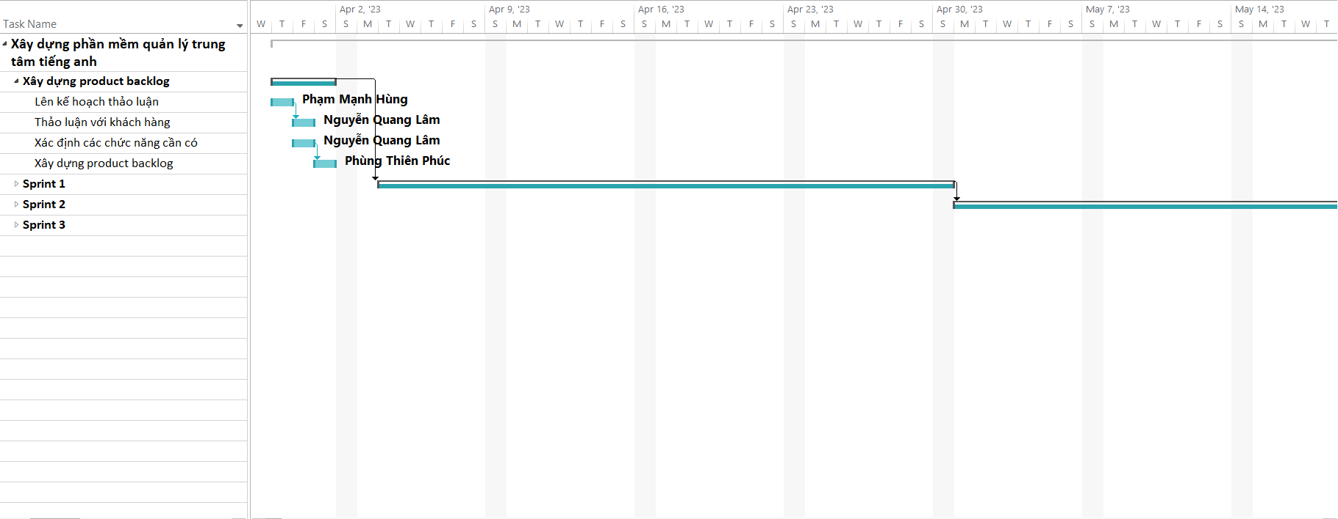
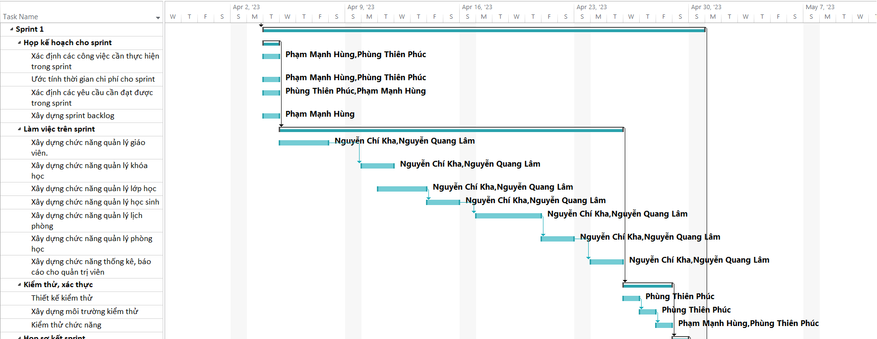
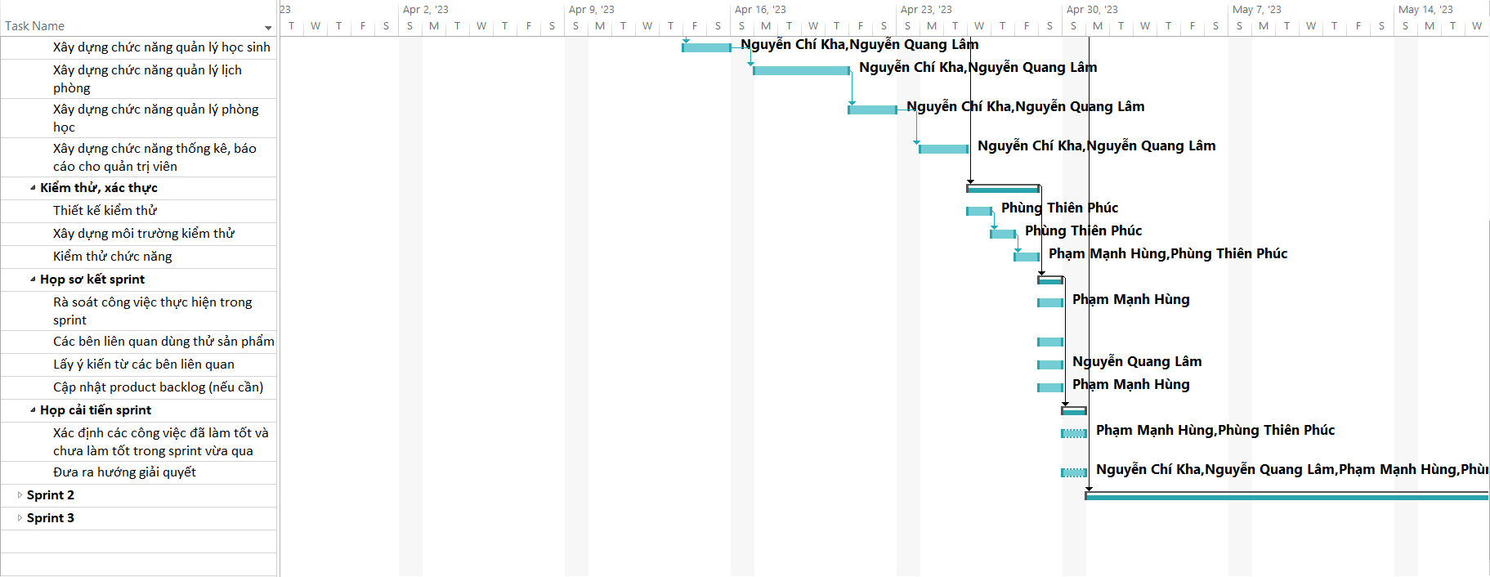
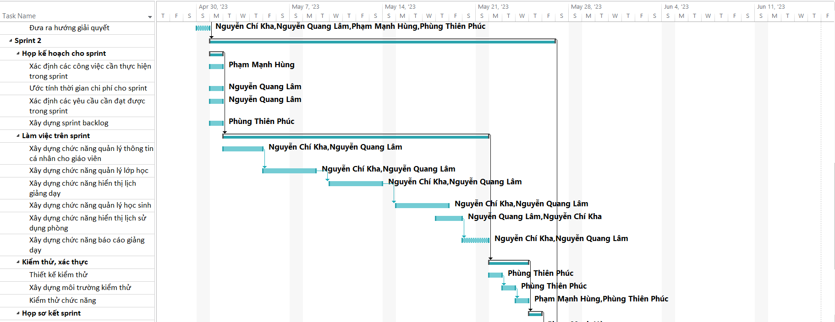
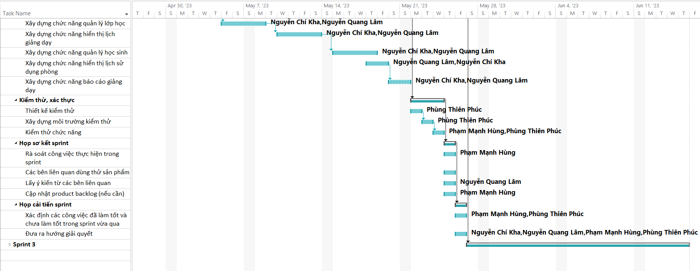
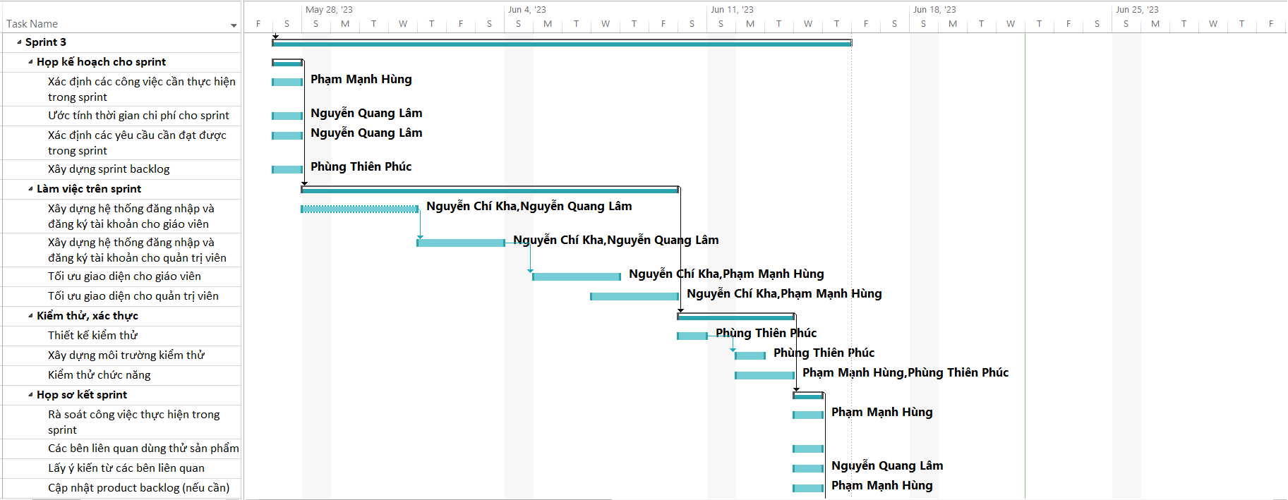
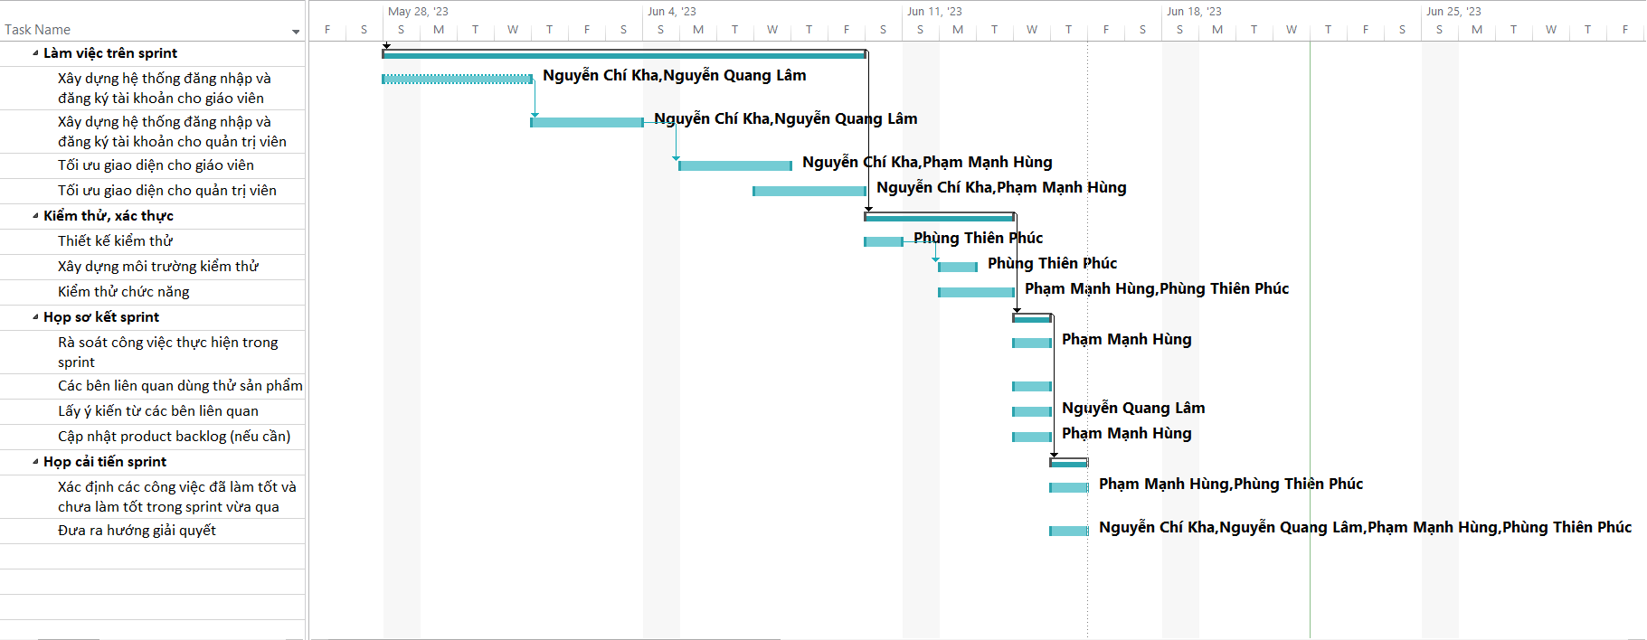
Giai đoạn 1 – Lập kế hoạch dự án:
- Product owner: xác định và quản lý PB(product backlog). Sau đó PO sẽ gặp trực tiếp khách hàng và các bên liên quan để hiểu rõ khách hàng và xác định các yêu cầu và các tính năng cần thiết cho sản phẩm. sau đó PO sẽ thêm các tính năng này vào PB
- Nhóm Scrum sẽ thực hiện các hoạt động để xác định mục tiêu dự án, các yêu cầu và tính năng của sản phẩm, kế hoạch phát triển, các vai trò trong nhóm Scrum và quy trình và các công cụ sử dụng

Outline Number | Task Name | Duration | Start | Finish | Predecessors | Resource Names
0 | Xây dựng phần mềm quản lý trung tâm tiếng anh | 67 days | March 30, 2023 | June 15, 2023
1 | Xây dựng product backlog | 3 days | March 30, 2023 | April 1, 2023
1.1 | Lên kế hoạch thảo luận | 1 day | March 30, 2023 | March 30, 2023 |  | Phạm Mạnh Hùng
1.2 | Thảo luận với khách hàng | 1 day | March 31, 2023 | March 31, 2023 | 2 | Nguyễn Quang Lâm
1.3 | Xác định các chức năng cần có | 1 day | March 31, 2023 | March 31, 2023 |  | Nguyễn Quang Lâm
1.4 | Xây dựng product backlog | 1 day | April 1, 2023 | April 1, 2023 | 4 | Phùng Thiên Phúc
2 | Sprint 1 | 24 days | April 4, 2023 | April 30, 2023 | 1
2.1 | Họp kế hoạch cho sprint | 1 day | April 4, 2023 | April 4, 2023
2.1.1 | Xác định các công việc cần thực hiện trong sprint | 1 day | April 4, 2023 | April 4, 2023 |  | Phạm Mạnh Hùng,Phùng Thiên Phúc
2.1.2 | Ước tính thời gian chi phí cho sprint | 1 day | April 4, 2023 | April 4, 2023 |  | Phạm Mạnh Hùng,Phùng Thiên Phúc
2.1.3 | Xác định các yêu cầu cần đạt được trong sprint | 1 day | April 4, 2023 | April 4, 2023 |  | Phùng Thiên Phúc,Phạm Mạnh Hùng
2.1.4 | Xây dựng sprint backlog | 1 day | April 4, 2023 | April 4, 2023 |  | Phạm Mạnh Hùng
2.2 | Làm việc trên sprint | 18 days | April 5, 2023 | April 25, 2023 | 7
2.2.1 | Xây dựng chức năng quản lý giáo viên. | 3 days | April 5, 2023 | April 7, 2023 |  | Nguyễn Chí Kha,Nguyễn Quang Lâm
2.2.2 | Xây dựng chức năng quản lý khóa học | 2 days | April 10, 2023 | April 11, 2023 | 13 | Nguyễn Chí Kha,Nguyễn Quang Lâm
2.2.3 | Xây dựng chức năng quản lý lớp học | 3 days | April 11, 2023 | April 13, 2023 |  | Nguyễn Chí Kha,Nguyễn Quang Lâm
2.2.4 | Xây dựng chức năng quản lý học sinh | 2 days | April 14, 2023 | April 15, 2023 | 15 | Nguyễn Chí Kha,Nguyễn Quang Lâm
2.2.5 | Xây dựng chức năng quản lý lịch phòng | 4 days | April 17, 2023 | April 20, 2023 | 16 | Nguyễn Chí Kha,Nguyễn Quang Lâm
2.2.6 | Xây dựng chức năng quản lý phòng học | 2 days | April 21, 2023 | April 22, 2023 | 17 | Nguyễn Chí Kha,Nguyễn Quang Lâm
2.2.7 | Xây dựng chức năng thống kê, báo cáo cho quản trị viên | 2 days | April 24, 2023 | April 25, 2023 | 18 | Nguyễn Chí Kha,Nguyễn Quang Lâm
2.3 | Kiểm thử, xác thực | 3 days | April 26, 2023 | April 28, 2023 | 12
2.3.1 | Thiết kế kiểm thử | 1 day | April 26, 2023 | April 26, 2023 |  | Phùng Thiên Phúc
2.3.2 | Xây dựng môi trường kiểm thử | 1 day | April 27, 2023 | April 27, 2023 | 21 | Phùng Thiên Phúc
2.3.3 | Kiểm thử chức năng | 1 day | April 28, 2023 | April 28, 2023 | 22 | Phạm Mạnh Hùng,Phùng Thiên Phúc
2.4 | Họp sơ kết sprint | 1 day | April 29, 2023 | April 29, 2023 | 20
2.4.1 | Rà soát công việc thực hiện trong sprint | 1 day | April 29, 2023 | April 29, 2023 |  | Phạm Mạnh Hùng
2.4.2 | Các bên liên quan dùng thử sản phẩm | 1 day | April 29, 2023 | April 29, 2023
2.4.3 | Lấy ý kiến từ các bên liên quan | 1 day | April 29, 2023 | April 29, 2023 |  | Nguyễn Quang Lâm
2.4.4 | Cập nhật product backlog (nếu cần) | 1 day | April 29, 2023 | April 29, 2023 |  | Phạm Mạnh Hùng
2.5 | Họp cải tiến sprint | 1 day | April 30, 2023 | April 30, 2023 | 24
2.5.1 | Xác định các công việc đã làm tốt và chưa làm tốt trong sprint vừa qua | 1 day | April 30, 2023 | April 30, 2023 |  | Phạm Mạnh Hùng,Phùng Thiên Phúc
2.5.2 | Đưa ra hướng giải quyết | 1 day | April 30, 2023 | April 30, 2023 |  | Nguyễn Chí Kha,Nguyễn Quang Lâm,Phạm Mạnh Hùng,Phùng Thiên Phúc
3 | Sprint 2 | 23 days | May 1, 2023 | May 26, 2023 | 6
3.1 | Họp kế hoạch cho sprint | 1 day | May 1, 2023 | May 1, 2023
3.1.1 | Xác định các công việc cần thực hiện trong sprint | 1 day | May 1, 2023 | May 1, 2023 |  | Phạm Mạnh Hùng
3.1.2 | Ước tính thời gian chi phí cho sprint | 1 day | May 1, 2023 | May 1, 2023 |  | Nguyễn Quang Lâm
3.1.3 | Xác định các yêu cầu cần đạt được trong sprint | 1 day | May 1, 2023 | May 1, 2023 |  | Nguyễn Quang Lâm
3.1.4 | Xây dựng sprint backlog | 1 day | May 1, 2023 | May 1, 2023 |  | Phùng Thiên Phúc
3.2 | Làm việc trên sprint | 18 days | May 2, 2023 | May 21, 2023 | 33
3.2.1 | Xây dựng chức năng quản lý thông tin cá nhân cho giáo viên | 3 days | May 2, 2023 | May 4, 2023 |  | Nguyễn Chí Kha,Nguyễn Quang Lâm
3.2.2 | Xây dựng chức năng quản lý lớp học | 3 days | May 5, 2023 | May 8, 2023 | 39 | Nguyễn Chí Kha,Nguyễn Quang Lâm
3.2.3 | Xây dựng chức năng hiển thị lịch giảng dạy | 4 days | May 10, 2023 | May 13, 2023 | 40 | Nguyễn Chí Kha,Nguyễn Quang Lâm
3.2.4 | Xây dựng chức năng quản lý học sinh | 4 days | May 15, 2023 | May 18, 2023 | 41 | Nguyễn Chí Kha,Nguyễn Quang Lâm
3.2.5 | Xây dựng chức năng hiển thị lịch sử dụng phòng | 2 days | May 18, 2023 | May 19, 2023 |  | Nguyễn Quang Lâm,Nguyễn Chí Kha
3.2.6 | Xây dựng chức năng báo cáo giảng dạy | 2 days | May 20, 2023 | May 21, 2023 | 43 | Nguyễn Chí Kha,Nguyễn Quang Lâm
3.3 | Kiểm thử, xác thực | 3 days | May 22, 2023 | May 24, 2023 | 38
3.3.1 | Thiết kế kiểm thử | 1 day | May 22, 2023 | May 22, 2023 |  | Phùng Thiên Phúc
3.3.2 | Xây dựng môi trường kiểm thử | 1 day | May 23, 2023 | May 23, 2023 | 46 | Phùng Thiên Phúc
3.3.3 | Kiểm thử chức năng | 1 day | May 24, 2023 | May 24, 2023 | 47 | Phạm Mạnh Hùng,Phùng Thiên Phúc
3.4 | Họp sơ kết sprint | 1 day | May 25, 2023 | May 25, 2023 | 45
3.4.1 | Rà soát công việc thực hiện trong sprint | 1 day | May 25, 2023 | May 25, 2023 |  | Phạm Mạnh Hùng
3.4.2 | Các bên liên quan dùng thử sản phẩm | 1 day | May 25, 2023 | May 25, 2023
3.4.3 | Lấy ý kiến từ các bên liên quan | 1 day | May 25, 2023 | May 25, 2023 |  | Nguyễn Quang Lâm
3.4.4 | Cập nhật product backlog (nếu cần) | 1 day | May 25, 2023 | May 25, 2023 |  | Phạm Mạnh Hùng
3.5 | Họp cải tiến sprint | 1 day | May 26, 2023 | May 26, 2023 | 49
3.5.1 | Xác định các công việc đã làm tốt và chưa làm tốt trong sprint vừa qua | 1 day | May 26, 2023 | May 26, 2023 |  | Phạm Mạnh Hùng,Phùng Thiên Phúc
3.5.2 | Đưa ra hướng giải quyết | 1 day | May 26, 2023 | May 26, 2023 |  | Nguyễn Chí Kha,Nguyễn Quang Lâm,Phạm Mạnh Hùng,Phùng Thiên Phúc
4 | Sprint 3 | 17 days | May 27, 2023 | June 15, 2023 | 32
4.1 | Họp kế hoạch cho sprint | 1 day | May 27, 2023 | May 27, 2023
4.1.1 | Xác định các công việc cần thực hiện trong sprint | 1 day | May 27, 2023 | May 27, 2023 |  | Phạm Mạnh Hùng
4.1.2 | Ước tính thời gian chi phí cho sprint | 1 day | May 27, 2023 | May 27, 2023 |  | Nguyễn Quang Lâm
4.1.3 | Xác định các yêu cầu cần đạt được trong sprint | 1 day | May 27, 2023 | May 27, 2023 |  | Nguyễn Quang Lâm
4.1.4 | Xây dựng sprint backlog | 1 day | May 27, 2023 | May 27, 2023 |  | Phùng Thiên Phúc
4.2 | Làm việc trên sprint | 12 days | May 28, 2023 | June 9, 2023 | 58
4.2.1 | Xây dựng hệ thống đăng nhập và đăng ký tài khoản cho giáo viên | 4 days | May 28, 2023 | May 31, 2023 |  | Nguyễn Chí Kha,Nguyễn Quang Lâm
4.2.2 | Xây dựng hệ thống đăng nhập và đăng ký tài khoản cho quản trị viên | 3 days | June 1, 2023 | June 3, 2023 | 64 | Nguyễn Chí Kha,Nguyễn Quang Lâm
4.2.3 | Tối ưu giao diện cho giáo viên | 3 days | June 5, 2023 | June 7, 2023 | 65 | Nguyễn Chí Kha,Phạm Mạnh Hùng
4.2.4 | Tối ưu giao diện cho quản trị viên | 3 days | June 7, 2023 | June 9, 2023 |  | Nguyễn Chí Kha,Phạm Mạnh Hùng
4.3 | Kiểm thử, xác thực | 3 days | June 10, 2023 | June 13, 2023 | 63
4.3.1 | Thiết kế kiểm thử | 1 day | June 10, 2023 | June 10, 2023 |  | Phùng Thiên Phúc
4.3.2 | Xây dựng môi trường kiểm thử | 1 day | June 12, 2023 | June 12, 2023 | 69 | Phùng Thiên Phúc
4.3.3 | Kiểm thử chức năng | 2 days | June 12, 2023 | June 13, 2023 |  | Phạm Mạnh Hùng,Phùng Thiên Phúc
4.4 | Họp sơ kết sprint | 1 day | June 14, 2023 | June 14, 2023 | 68
4.4.1 | Rà soát công việc thực hiện trong sprint | 1 day | June 14, 2023 | June 14, 2023 |  | Phạm Mạnh Hùng
4.4.2 | Các bên liên quan dùng thử sản phẩm | 1 day | June 14, 2023 | June 14, 2023
4.4.3 | Lấy ý kiến từ các bên liên quan | 1 day | June 14, 2023 | June 14, 2023 |  | Nguyễn Quang Lâm
4.4.4 | Cập nhật product backlog (nếu cần) | 1 day | June 14, 2023 | June 14, 2023 |  | Phạm Mạnh Hùng
4.5 | Họp cải tiến sprint | 1 day | June 15, 2023 | June 15, 2023 | 72
4.5.1 | Xác định các công việc đã làm tốt và chưa làm tốt trong sprint vừa qua | 1 day | June 15, 2023 | June 15, 2023 |  | Phạm Mạnh Hùng,Phùng Thiên Phúc
4.5.2 | Đưa ra hướng giải quyết | 1 day | June 15, 2023 | June 15, 2023 |  | Nguyễn Chí Kha,Nguyễn Quang Lâm,Phạm Mạnh Hùng,Phùng Thiên Phúc

Giai đoạn 2 – Thực thi:
1/4/2023 + 21 = 22/4/2023

Sprint 1
STT | Hoạt động | Mô tả | Chi tiết | Thời gian
1 | Sprint Planning meeting | Sau khi kết thúc giai đoạn lập kế hoạch dự án, PO giải thích yêu cầu và mong muốn của khách hàng, nhóm Scrum đề xuất kế hoạch cho sprint 1. |  | 1/4/2023
2 | Sprint Execution | Nhóm scrum sẽ phát triển các tính năng và sản phẩm theo kế hoạch đã được đề xuất trong sprint planning meeting | Dựa trên các yêu cầu của khách hàng, nhóm Scrum sẽ thiết kế giao diện của phần mềm, mục lục để có thể thực hiện các chức năng được yêu cầu | Từ 2/4/2023 đến 19/4/2023
3 | Daily scrum meeting | Cuộc họp hàng ngày sẽ được diễn ra xuyên suốt trong quá trình phát triển dự án, mỗi thành viên sẽ trình bày cho mọi người biết về việc mình làm hôm qua và mục tiêu của mình trong hôm nay |  | 15 phút mỗi ngày từ 2/4/2023 đén 19/4/2023
4 | Sprint review meeting | Nhóm scrum sẽ trình bày giao diện phần mềm, các mục lục, bố trí trong phần mềm… với khách hàng và PO để đánh giá |  | 20/4/2023
5 | Sprint retrospective meeting | Từ những nhận xét và phản hồi của khách hàng cũng như PO, nhóm Scrum sẽ đánh giá lại giao diện và bố cục của phần mềm trong sprint 1 |  | 21/4/2023
6 | Product backlog refinement | Trong giai đoạn này, các thành viên developer và scrum master cũng như product owner sẽ chỉnh sửa lại product backlog theo ý kiến của khách hàng và lên kế hoạch cho sprint 2 |  | 22/4/2023

Sprint 2
23/4/2023 + 21 = 14/5/2023
STT | Hoạt động | Mô tả | Chi tiết | Thời gian
1 | Sprint Planning meeting | PO giải thích yêu cầu và mong muốn của khách hàng, nhóm Scrum đề xuất kế hoạch cho sprint 2 dựa trên kinh nghiệm và kết quả của sprint 1. |  | 23/4/2023
2 | Sprint Execution | Trong quá trình Sprint Execution, nhóm Scrum sẽ phát triển các tính năng và sản phẩm theo kế hoạch đã được đề xuất trong Sprint Planning Meeting. |  | Từ 24/4/2023 đến 11/5/2023
3 | Daily scrum meeting | Cuộc họp hàng ngày để nhóm Scrum cập nhật tình hình tiến độ công việc của mỗi thành viên trong nhóm. |  | Từ 24/4/2023 đến 11/5/2023
4 | Sprint review meeting | Nhóm Scrum giới thiệu các tính năng mới đã được phát triển trong sprint 2 cho khách hàng và PO để đánh giá. |  | 12/5/2023
5 | Sprint retrospective meeting | Nhóm Scrum đánh giá và cải tiến quá trình phát triển trong sprint 2. |  | 13/5/2023
6 | Product backlog refinement | Cập nhật và làm rõ các yêu cầu và tính năng trong Product Backlog cho sprint tiếp theo. |  | 14/5/2023

Sprint 3
15/5/2023 + 21 = 5/6/2023
STT | Hoạt động | Mô tả | Chi tiết | Thời gian
1 | Sprint Planning meeting | PO giải thích yêu cầu và mong muốn của khách hàng, nhóm Scrum đề xuất kế hoạch cho sprint 3 dựa trên kinh nghiệm và kết quả của sprint 2. |  | 15/5/2023
2 | Sprint Execution | Trong quá trình Sprint Execution, nhóm Scrum sẽ phát triển các tính năng và sản phẩm theo kế hoạch đã được đề xuất trong Sprint Planning Meeting. |  | Từ 16/5/2023 đến 2/6/2023
3 | Daily scrum meeting | Cuộc họp hàng ngày để nhóm Scrum cập nhật tình hình tiến độ công việc của mỗi thành viên trong nhóm. |  | Từ 16/5/2023 đến 2/6/2023
4 | Sprint review meeting | Nhóm Scrum giới thiệu các tính năng mới đã được phát triển trong sprint 3 cho khách hàng và PO để đánh giá. |  | 3/6/2023
5 | Sprint retrospective meeting | Nhóm Scrum đánh giá và cải tiến quá trình phát triển trong sprint 3. |  | 4/6/2023
6 | Product backlog refinement | Cập nhật và làm rõ các yêu cầu và tính năng trong Product Backlog để chuẩn bị chocác sprint tiếp theo hoặc để hoàn thiện sản phẩm nếu đây là sprint cuối cùng. |  | 5/6/2023

Chương VI. Quản lý chất lượng

Quy trình kiểm thử sản phẩm
- Phân tích yêu cầu: Quan sát, nghiên cứu các yêu cầu cũng như là phân tích các rủi ro tiềm năng như rủi ro nội bộ hay rủi ro kỹ thuật. Nếu có câu hỏi hay thắc mắc phát sinh thì liên hệ bên chủ dự án và nếu cần thì từ chủ dự án liên hệ khách hàng.
- Kế hoạch kiểm thử: Xác định được các hoạt động, nguồn lực, phạm vi, tiêu chí chấp nhận của sản phẩm, xây dựng kế hoạch kiểm thử vào cuối mỗi sprint để kiểm tra tiến độ hoàn thành và chất lượng sản phẩm.
- Phát triển kịch bản kiểm thử: tạo 1 cơ sở dử liệu và tình huống kiểm thử dựa trên điều kiện trong báo cáo. Sau khi hoàn thành, Trường hợp kiểm thử sẽ được đưa cho chủ dự án để kiểm tra lại lần nữa nhằm tránh các sai lầm xảy ra.
- Cài đặt môi trường: tiến hành kiểm thử trong môi trường mạng WLAN trong quan hệ one-to-many.
- Thực hiện kiểm thử: thực hiện kiểm thử phần mềm, đánh giá kết quả thử nghiệm, báo cáo các lỗi của phần mềm. Sau khi lập trình viên sửa lỗi, thực hiện kiểm tra lại các trường hợp lỗi và theo dõi trạng thái của lỗi đến khi được sửa thành công.
- Kết thúc vòng đời kiểm thử phần mềm: nhóm họp bàn nhằm thực hiện tổng kết, báo cáo kết quả và đánh giá các tiêu chí hoàn thành như phạm vi kiểm tra, chất lượng, chi phí, thời gian,thời gian phản hồi và số lần lag. Ngoài ra,kết thúc vòng đời kiểm thử cũng bao gồm hoạt động thảo luận tất cả thành công, thất bại trong dự án và rút ra bài học kinh nghiệm cho những dự án sau, giúp cải thiện quy trình kiểm thử.

Yêu cầu | Độ hoàn thành | Nhận xét
1.Yêu cầu chức năng
Chức năng lưu trữ | 100% | Dữ liệu được ràng buộc
Chức năng tính toán | 50% | Chưa hoàn thành được chức năng tính lương cho giáo viên từ hệ chấm công
Chức năng tra cứu | 100% | Người dùng có thể tra cứu thông tin liên quan bằng cách nhập vào ID hay tên của vật hay người cần tìm
Chức năng thống kê và tổng hợp | 100% | Sử dụng thông tin dạy học của giáo viên, tính được số giờ dạy, giúp cho việc tính lương.
2. Yêu cầu phi chức năng
Yêu cầu trực quan, dễ sử dụng | 100% | Sử dụng font chữ X, độ lớn X  Menu nằm bên trái màn hình dễ nhìn thấy
Yêu cầu độ ổn định và tốc độ tương thích cao | 100% | Thời gian phản hồi trung bình dưới 0.1s  Đối với các chức năng thường dùng không xảy ra tình trạng lag trong thử nghiệm
Yêu cầu bảo mật | 100%
Yêu cầu thích ứng | 100% | Do sử dụng java nên nên không bị ràng buộc hệ điều hành, sử dụng được trên nhiều nền tảng, thiết bị
Yêu cầu cải tiến, bảo trì | 100% | Mỗi chức năng nằm gói gọn trong 1 gói nên dễ chỉnh sửa, thay đổi khi cần thiết  Tên biến và phương thức dễ nhận biết

Chương VII. Xử lý sự cố

Quản lý rủi ro

Quy trình phân tích rủi ro
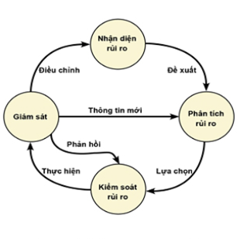

Các nhóm rủi ro thường gặp
STT | Mã nhóm | Tên nhóm | Diễn giải
1 | N01 | Rủi ro bên ngoài | Các vấn đề về quy định, luật hiện hành, môi trường, chính phủ; dịch chuyển thị trường; vấn đề về các địa điểm thực  hiện dự án,...
2 | N02 | Rủi ro nội bộ | Thay đổi về tiến độ hoặc ngân sách; thay đổi phạm vi; thành viên trong nhóm thiếu kinh nghiệm; các vấn đề về con  người, nhân sự, vật tư và thiết  bị, ...
3 | N03 | Rủi ro kĩ thuật | Các thay đổi về công nghệ, quy  trình kỹ thuật, ...
4 | N04 | Rủi ro thương mại | Sự ổn định của khách hàng, các điều khoản và điều kiện trong  hợp đồng, nhà cung cấp, ...
5 | N05 | Các rủi ro không lường trước đc | Chỉ một phần nhỏ rủi ro (khoảng 10%) là không thể  lường trước được.

Bảng phân tích rủi ro
STT | Mã nhóm | Mã rủi ro | Tên rủi ro | Mức độ Thấp/TB/Cao | Độ ưu tiên
1 | N04 | RR01 | Khách hàng thay đổi yêu  cầu | Cao | 7
2 | N02 | RR02 | Dự án không kịp tiến độ | Cao | 8
3 | N02 | RR03 | Nhân viên nghỉ phép do  bệnh, có việc đột xuất, … | Cao | 7
4 | N03 | RR04 | Thiết bị bị trục trặc, hư  hỏng | Trung Bình | 7
5 | N02 | RR05 | Chi phí vượt quá ước lượng ban đầu | Thấp | 6
6 | N02 | RR06 | Ứng dụng phát sinh lỗi sau khi bàn giao cho  khách hàng | Thấp | 7
7 | N04 | RR07 | Thiết bị bên phía khách hàng không tương thích  với sản phẩm | Thấp | 5
8 | N04 | RR08 | Nhân viên không đảm bảo  trình độ sử dụng | Thấp | 6
9 | N01 | RR09 | Sự cạnh tranh giữa các  công ty phần mềm khác | Trung bình | 6
10 | N03 | RR10 | Khó khăn về công nghệ  và kỹ thuật mới | Trung bình | 6

Giải quyết rủi ro

STT | Mã rủi ro | Tên rủi ro | Tác động | Hướng giải quyết
1 | RR01 | Khách hàng thay đổi yêu cầu | Khi khách hàng thay đổi yêu cầu sẽ làm phát sinh nhiều vấn đề, gia tăng công  việc. | Tìm hiểu rõ yêu cầu của khách hàng, tìm cách giải quyết tối ưu nhất, có thể làm thêm giờ để đảm bảo tiến độ dự án.
2 | RR02 | Dự án không kịp tiến độ | Dự án không kịp tiến độ có thể gây chậm trễ trong quá trình bàn giao, ảnh hưởng đến lợi ích của cả đôi bên | Làm thêm vào cuối tuần để đảm bảo tiến độ.
3 | RR03 | Nhân viên nghỉ phép do bệnh, có  việc đột xuất, … | Tác động đến toàn bộ tiến độ dự án. | Có thể yêu cầu nhân viên làm bù vào cuối tuần.
4 | RR04 | Thiết bị bị trục  trặc, hư hỏng | Ảnh hưởng đến tiến  độ dự án.
5 | RR05 | Chi phí vượt quá ước lượng ban đầu | Ảnh hưởng đến lợi nhuận, có thể làm dự án bị trì trệ. | Tính toán kỹ lưỡng, chi phí phải báo gồm cả phần dự phòng cho những rủi ro có thể xảy  ra.
6 | RR06 | Ứng dụng phát sinh lỗi sau khi bàn giao cho khách hàng | Ảnh hưởng đến khách hàng và cả uy tín của công ty. | Kiểm thử cẩn thận, chi tiết. Thử nghiệm khi bàn giao cho khách hàng một lần nữa để hạn chế phát sinh lỗi ít  nhất có thể.
7 | RR07 | Thiết bị bên phía khách hàng không tương thích với sản  phẩm | Ảnh hưởng kết quả của phần mềm. | Tiến hành khảo sát thật kỹ để đảm bảo độ tương thích.
8 | RR08 | Nhân viên không đảm bảo trình độ  sử dụng |  | Viết chi tiết hướng dẫn, tăng số buổi training  cho nhân viên
9 | RR09 | Sự cạnh tranh của | Ảnh hưởng đến sự quyết định của khách hàng | Tính toán một cách cụ  thể và đưa ra một mức giá cạnh tranh. Bên cạnh đó cũng không ngừng tìm hiểu và nắm bắt kịp thời nhu cầu của  khách hàng.
10 | RR10 | Khó khăn về công nghệ, kỹ thuật mới | Ảnh hưởng đến chất lượng phần mềm và yêu cầu của khách hàng. | Dự trù thời gian và kinh phí cho việc học hỏi công nghệ, kỹ thuật mới để hoàn thiện phần mềm một cách tốt nhất cũng như làm hài lòng  khách hàng.

Tiến độ dự án

Sự cố và các thời điểm cập nhật tiến độ
Sự cố 1:
- Ban đầu dự kiến giai đoạn 2 sẽ được thực hiện vào 6/5/2023 tuy nhiên do thiết bị laptop của một số thành viên trong team bị vấn đề nên giai đoạn 2 bắt đầu trễ hơn dự kiến 1 ngày. Giai đoạn 2 bắt đầu vào 7/5/2023.
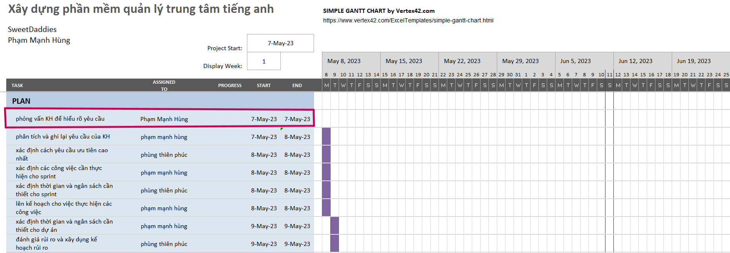
Sự cố 2:
- Giai đoạn 2 – Plan (Phân tích và ghi lại yêu cầu của khách hàng) theo dự kiến sẽ được hoàn thành vào 7/5/2023. Tuy nhiên sự cố đã xảy ra khi PO bị viêm xoang phải đi khám sức khỏe dẫn đến bước “Phân tích và ghi lại yêu cầu của khách hàng” bị hoàn thành chậm hơn 1 ngày so với dự kiến. Hoàn thành vào 8/5/2023.
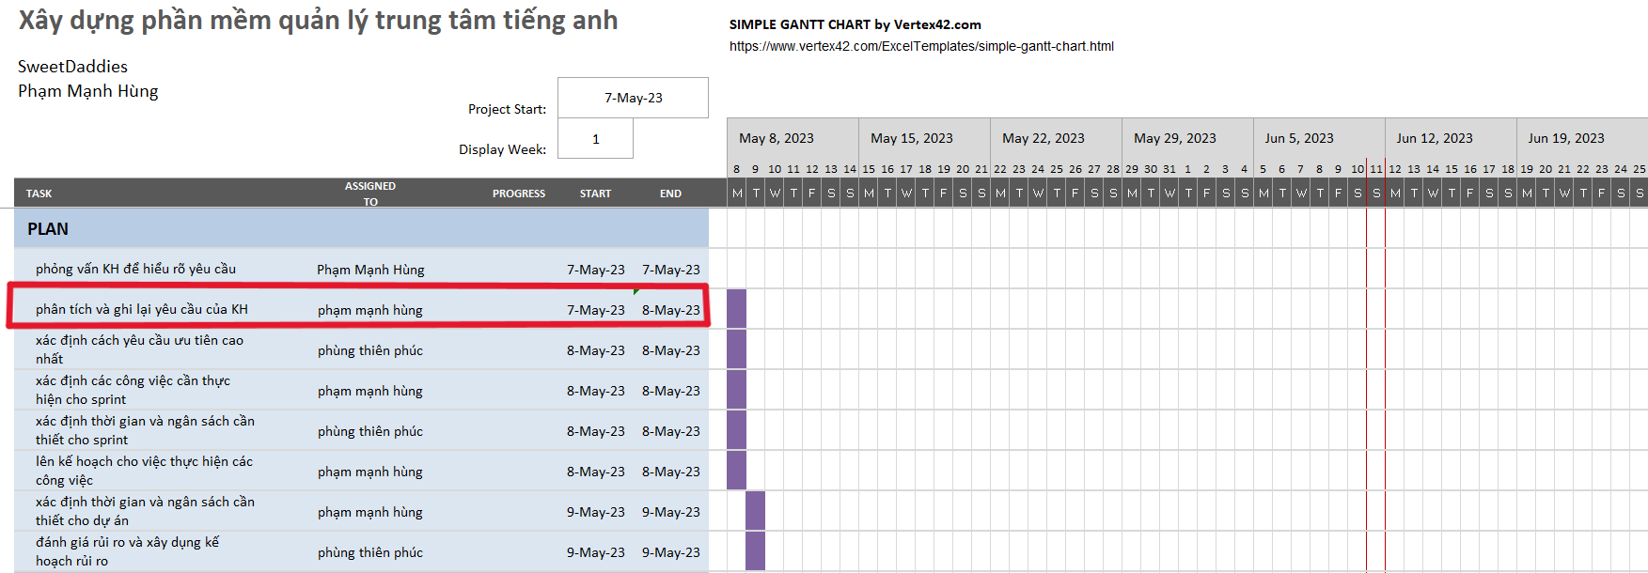

Sự cố 3:
- Do nhóm làm dự án xác định sai thời gian báo cáo nên sau khi biết được thời gian báo cáo sớm hơn 2 tuần.

Giải quyết sự cố và cập nhật tiến độ

- Các vấn đề về sự cố kỹ thuật gây ảnh hưởng đến quá trình phát triển phần mềm là điều không thể tránh khỏi. Việc thành viên không thể có thiết bị để tham gia vào các quy trình phát triển có sử dụng thiết bị công nghệ có thể được giải quyết mà không làm chậm tiến độ dự án như sau:
- Thành viên đó được giao nhiệm vụ tổng hợp lại các thông tin liên quan tới giai đoạn 1, bao gồm yêu cầu khách hàng, những điều đạt được, chưa đạt được. Ngoài ra, thành viên đó có thể thảo luận với PO, giúp làm sáng tỏ một số điểm. Nhờ vậy quá trình planning ngay sau đó đã diễn ra nhanh chóng hơn rất nhiều.
- Việc ghi chép và trao đổi với khách hàng là một việc mà các thành viên trong nhóm có thể đảm nhận thay cho PO. Các thành viên đã giúp PO trao đổi một phần với khách hàng, ngày 8/5, sau khi PO quay lại làm việc, chỉ cần review qua kết quả thu được từ các thành viên, đồng thời sửa đổi, bổ sung, nhờ đó quá trình này diễn ra chỉ trong 3 giờ, vẫn còn thừa 2 giờ để nhóm có thể trình qua một số ý tưởng sắp tới cho khách hàng.
- Sau khi biết thời gian báo cáo sớm hơn 2 tuần, xác định vẫn còn nhiều thời gian, nhóm đã thảo luận và ra quyết định các cá nhân trong nhóm sẽ giành thêm 1 giờ mỗi ngày để gấp rút hoàn thành dự án.

Chương VIII. Tổng kết dự án

Tổng kết về thời gian và chi phí.
STT | Tổng kết | Ban đầu | Thực tế
1 | Thời gian | Theo như kế hoạch ban đầu, thời gian bắt đầu là 1/4/2023, thời gian hoàn thành là 75 ngày và kết thúc vào ngày 15/06/2023 | Kế hoạch bắt đầu vào 1/4/2023, tuy thời gian bị lùi 2-3 ngày. Nhưng do ngày báo cáo đồ án sớm hơn dự kiến nên nhóm đã đẩy nhanh tiến độ và hoàn thành đúng 15/6/2023
2 | Chi phí | Chi phí dự tính ban đầu: 8000$ | Chi phí thực tế: 8500$

Những kết quả đạt được
- Mặc dù có nhiều vấn đề phát sinh nhưng dự án vẫn đảm bảo đạt đúng tiến độ, bàn giao đúng hạn cho khách hàng. Làm hài lòng khách hàng về mặt thời gian lẫn chất lượng phần mềm, qua đó cũng góp phần nâng cao chất lượng của sản phẩm.

Bài học kinh nghiệm
Xây dựng quy trình là điều cực kỳ quan trọng, giúp cho người thực hiện công việc xác định được các bước thực hiện, kì vọng về kết quả cũng như các giai đoạn, các phòng ban liên quan. Quy trình làm việc giúp cho các thành viên hiểu được tầm quan trọng của việc phối hợp, ăn khớp với nhau theo đúng trình tự để tạo ra giá trị cho doanh nghiệp. Con người sinh ra không ai không có khuyết điểm, công việc của con người không lúc nào hoàn thiện tuyệt đối, chính vì vậy quy trình sinh ra để hạn chế sai sót của con người. Nhiều người thường bỏ qua hoặc xem nhẹ giai đoạn xây dựng quy trình và lên kế hoạch, điều này dẫn đến hậu quả khôn lường.
Nếu gia đình được ví là tế bào của xã hội thì mỗi thành viên trong dự án như một mảnh ghép quyết định sự thành bại của dự án. Mỗi người đều có những quan điểm riêng, vì vậy tranh luận là điều không thể tránh khỏi. Tranh luận để thống nhất ý kiến, để tìm ra tiếng nói chung, để đi đến những quyết định mang lại kết quả tốt nhất chứ đừng biến tranh luận thành bức tường vô hình ngăn cách chúng ta. Và để tranh luận thực hiện đúng nghĩa vụ của nó thì lắng nghe và thấu hiểu là những yếu đó được đặt lên hàng đầu. Nếu trước đó các thành viên trong dự án chưa từng làm việc với nhau thì cần có những cuộc giao lưu hay tổ chức team building để hiểu nhau hơn, từ đó cũng thuận tiện hơn trong quá trình làm việc.
Một số điều cần lưu ý và khắc phục sau dự án:

- Về phân công: có những giai đoạn dồn dập, quá sức cho các thành viên, tuy nhiên đã có sự điều chỉnh kịp thời.
- Về OT (Over Time): đây là vấn đề cần hạn chế tối đa trong bất kỳ dự án nào, vì OT gây ra rất nhiều hậu quả xấu, ảnh hưởng đến sức khỏe và tinh thần của các thành viên. Và với toàn dự án, là ảnh hưởng đến hiệu suất công việc. Dự án lần này đã tránh được OT.
- Về rủi ro: do được dự đoán và cập nhập thường xuyên nên rủi ro vẫn nằm trong tầm kiểm soát, đảm bảo dự án vẫn hoàn thành đúng tiến độ. Bên cạnh đó cũng tuyên dương sự linh hoạt trong việc khắc phục và đẩy nhanh tiến độ trong giai đoạn gần kết thúc dự án.
- Về công nghệ: chúng ta đã áp dụng công nghệ mới một cách kịp thời, nâng cao chuyên môn cũng như hiệu suất của phần mềm, tăng sự cạnh tranh và góp phần khẳng định vị trí của công ty trong lĩnh vực công nghệ

4. Demo sản phẩm

4.1. Trang đăng nhập/đăng ký:

Sau khi khởi động ứng dụng, một trang chào mừng sẽ hiện ra.


Hình 4.1.1: Trang chào mừng khi vừa khởi động ứng dụng

Sau khi click vào nút bắt đầu, màn hình đăng nhập sẽ hiện ra. Người dùng nhập tên tài khoản và mật khẩu vào trong khung, nhấn login. Nếu thông tin sai, màn hình sẽ hiển thị thông báo bắt người dùng nhập lại.

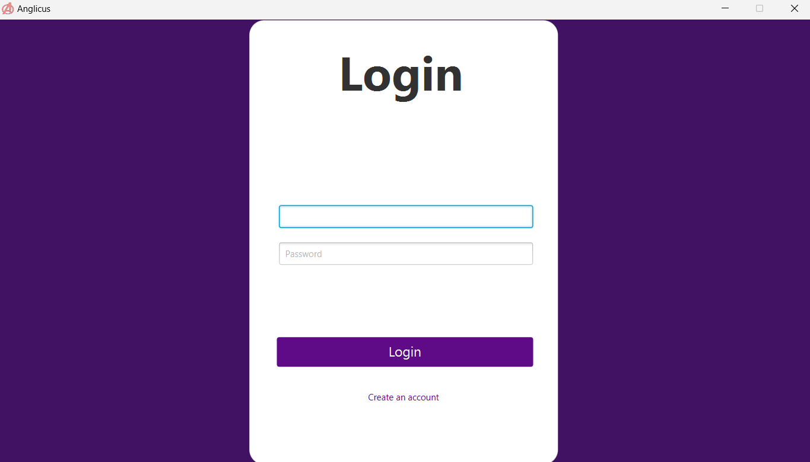

Hình 4.1.2: Trang đăng nhập

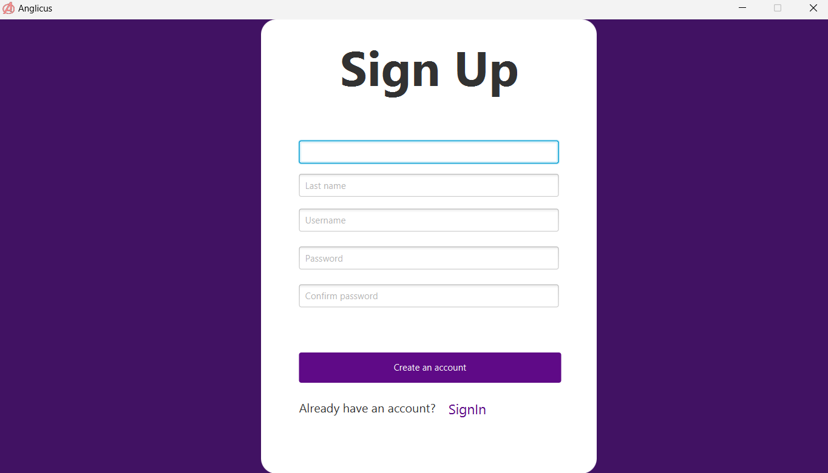
Hình 4.1.3: Trang đăng ký tài khoản

- Trang đăng ký tài khoản: nếu người dùng chọn “create account” tại trang đăng nhập, trang đăng ký tài khoản sẽ hiện tra cho phép người dùng tạo một tài khoản mới. Sau khi tạo được tài khoản, người dùng có thể bấm vào “create an account” để vào trang chủ.

4.2. Trang chủ

- Trang chủ: Sau khi đã đăng nhập thành công sẽ hiện lên trang chủ như sau:

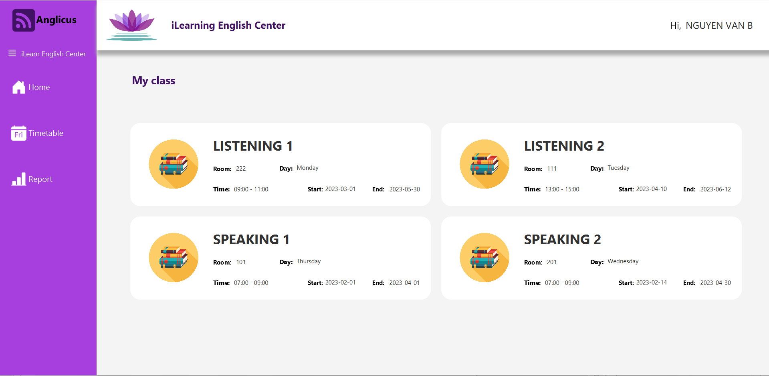
Hình 4.2.1: Màn hình trang chủ

- Trang chủ sẽ là giao diện cơ bản bao gồm các nút chức năng như Home - Trang chủ, TimeTable - Thời khóa biểu, Report - Báo cáo. Bên cạnh đó cũng sẽ hiển thị tên người dùng và các lớp mà người đó dạy.

Ví dụ: NGUYEN VAN B được phân công dạy các lớp sau: Listening 1, Listening 2, Speaking 1, Speaking 2 cho nên hệ thống sẽ lưu lại và hiển thị các lớp trên giao diện trang chủ của NGUYEN VAN B.

- Bên cạnh đó cũng hiển thị thêm các thông tin của lớp học như room - phòng, day - ngày học, time - thời gian học, start - ngày bắt đầu và end - ngày kết thúc.

4.3. Trang quản lý lớp học:
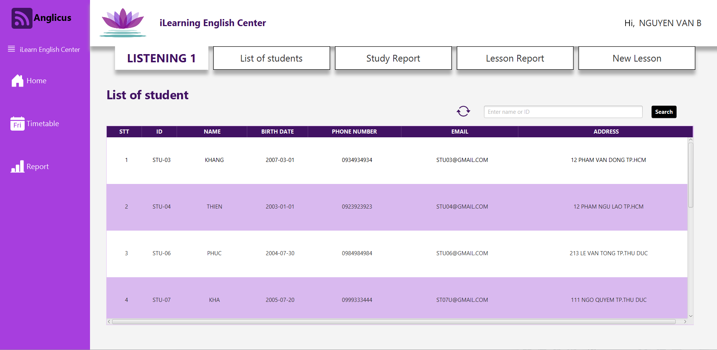
Hình 4.3.1: Trang danh sách học sinh

- Chọn lớp: Khi chọn ngẫu nhiên một lớp thì hệ thống sẽ cho hiện các thông tin chi tiết của lớp đó.
- Ví dụ: Khi người dùng NGUYEN VAN B nhấn chọn lớp Listening 1 thì hệ thống sẽ hiển thị thông tin của lớp Listening 1 lên màn hình bao gồm List of students - Danh sách học sinh của lớp đó, Study Report - Báo cáo quá trình học tập, Lesson Report - Báo cáo về buổi học ngày hôm đó và New Lesson - Thêm buổi học mới.
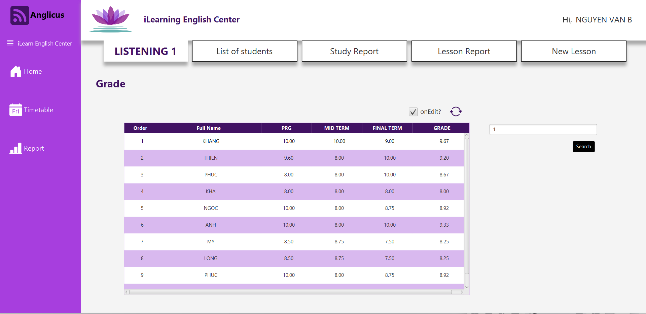
Hình 4.3.2: Trang quản lý kết quả học tập.

- Khi nhấn vào Study Report, màn hình sẽ hiện ra báo cáo quá trình học tập của học sinh:

- Ở trang này sẽ hiển thị danh sách các học sinh của lớp đó và đi kèm với điểm của từng học sinh.
- Nếu muốn tìm xem chi tiết của một học sinh nào đó, t sẽ tìm kiếm bằng thanh tìm kiếm kế bên.

Ví dụ: ta muốn tìm học viên có số thứ tự là 1 (Hoặc có số 1 trong số thứ tự) ta chỉ cần gõ số 1 vào thanh tìm kiếm và nhấn nút search. Màn hình sẽ hiển thị ra thông tin của học viên đó.

Hình 8.4.4 Trang quản lý kết quả học tập.

- Ta thấy được học viên có số thứ tự là 1 và học viên có chứa số 1 trong số thứ tự sẽ được hiển thị trên màn hình với những thông tin của từng học viên đó.
- Khi ta muốn sửa đổi điểm của học sinh thì cần phải nhấn vào ô “onEdit?” để được phép chỉnh sửa, nếu không chọn thì hệ thống sẽ không cấp quyền và không cho phép chúng ta mở giao diện chỉnh sửa lên.
- Nếu ta đã chọn ô “onEdit?” thì hệ thống sẽ hiển thị ra một cửa sổ như sau:

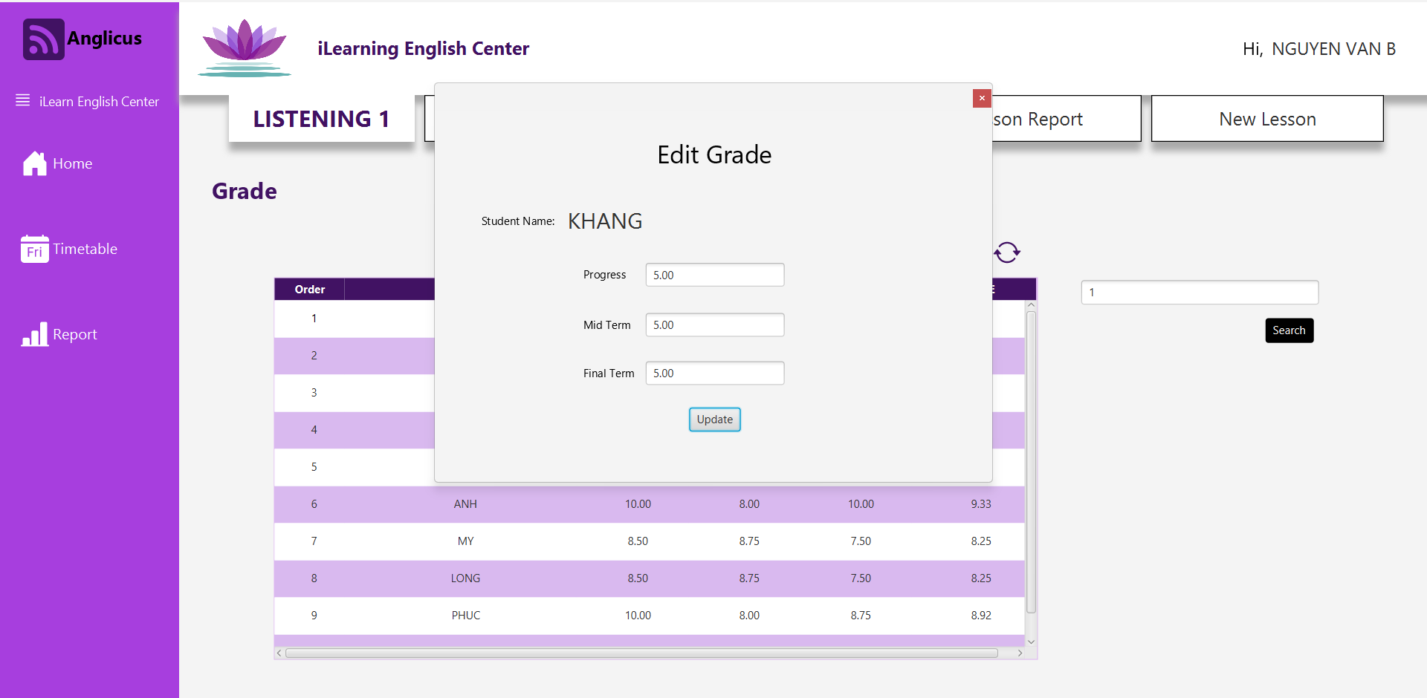
Hình 4.3.3: Trang chỉnh sửa điểm.

- Sau khi chỉnh sửa điểm xong ta nhấn update thì hệ thống sẽ cập nhật điểm vào hệ thống, nếu muốn thoát khỏi chỉnh sửa thì chỉ cần nhấn nút “X” để đóng cửa sổ.
- Sau khi sửa đổi xong , ta nhấn refresh để tải lại giao diện, và sau đó thông tin mới sẽ được hiển thị lên:
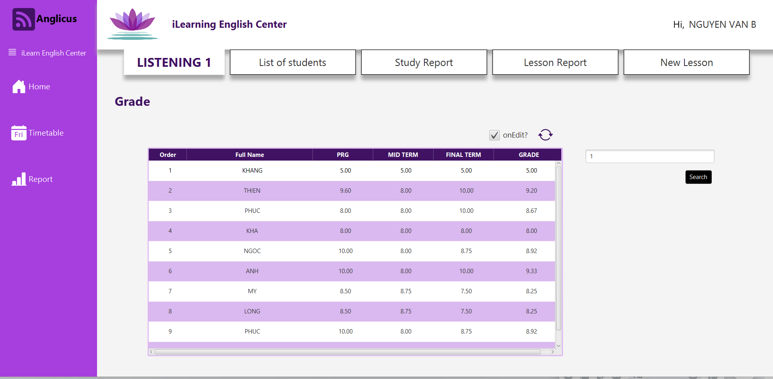
Hình 4.3.4: Trang kết quả học tập.

- Báo cáo bài học:
  - Chức năng này cho phép người dùng biết được và cập nhật tình hình của học viên trong lớp nếu học viên đó vắng hay có mặt buổi học hôm đó:

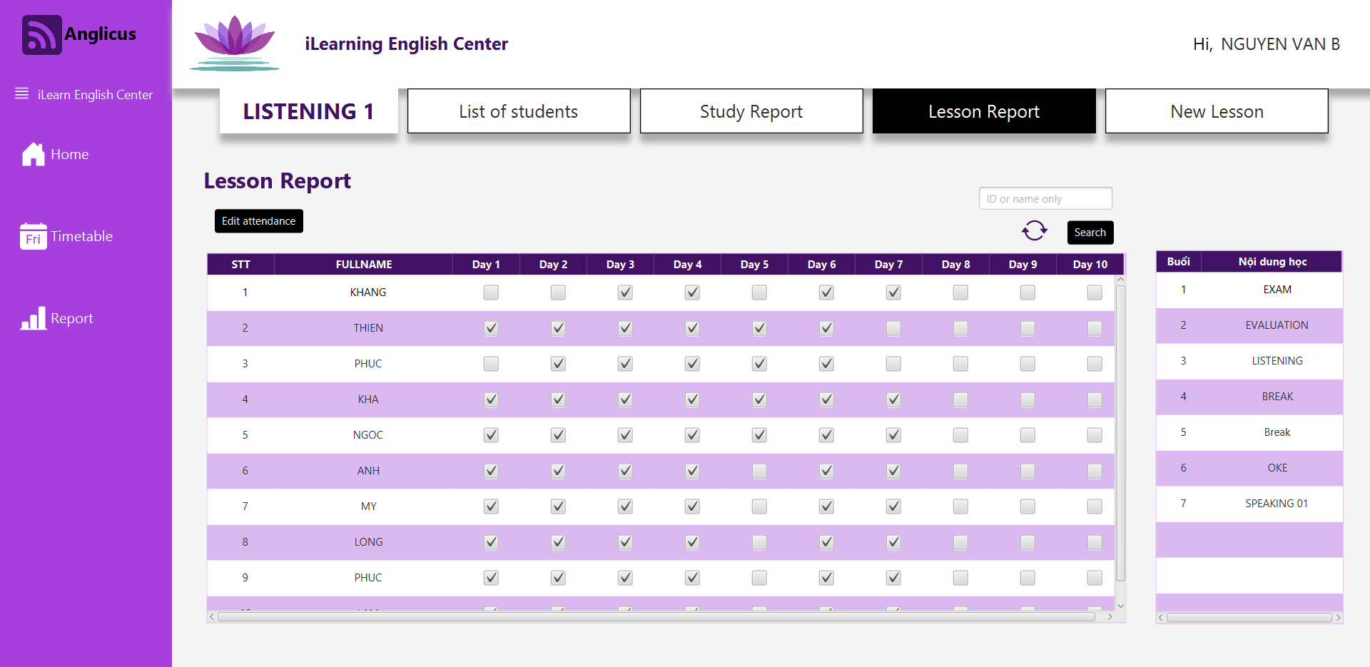
Hình 4.3.5: Trang điểm danh và bài học.

- Ở trang này sẽ hiển thị thông tin điểm danh và bài học của từng buổi, bên cạnh đó cũng có nút chức năng chỉnh sửa điểm danh để có thể cập nhật lại sự có mặt của học viên.
- Nếu ta muốn tìm thông tin tình trạng của một học viên nào đó, ta chỉ cần nhập tên của học viên đó vô thanh tìm kiếm, nhấn search và thông tin điểm danh của học viên đó sẽ được xuất hiện trên màn hình:

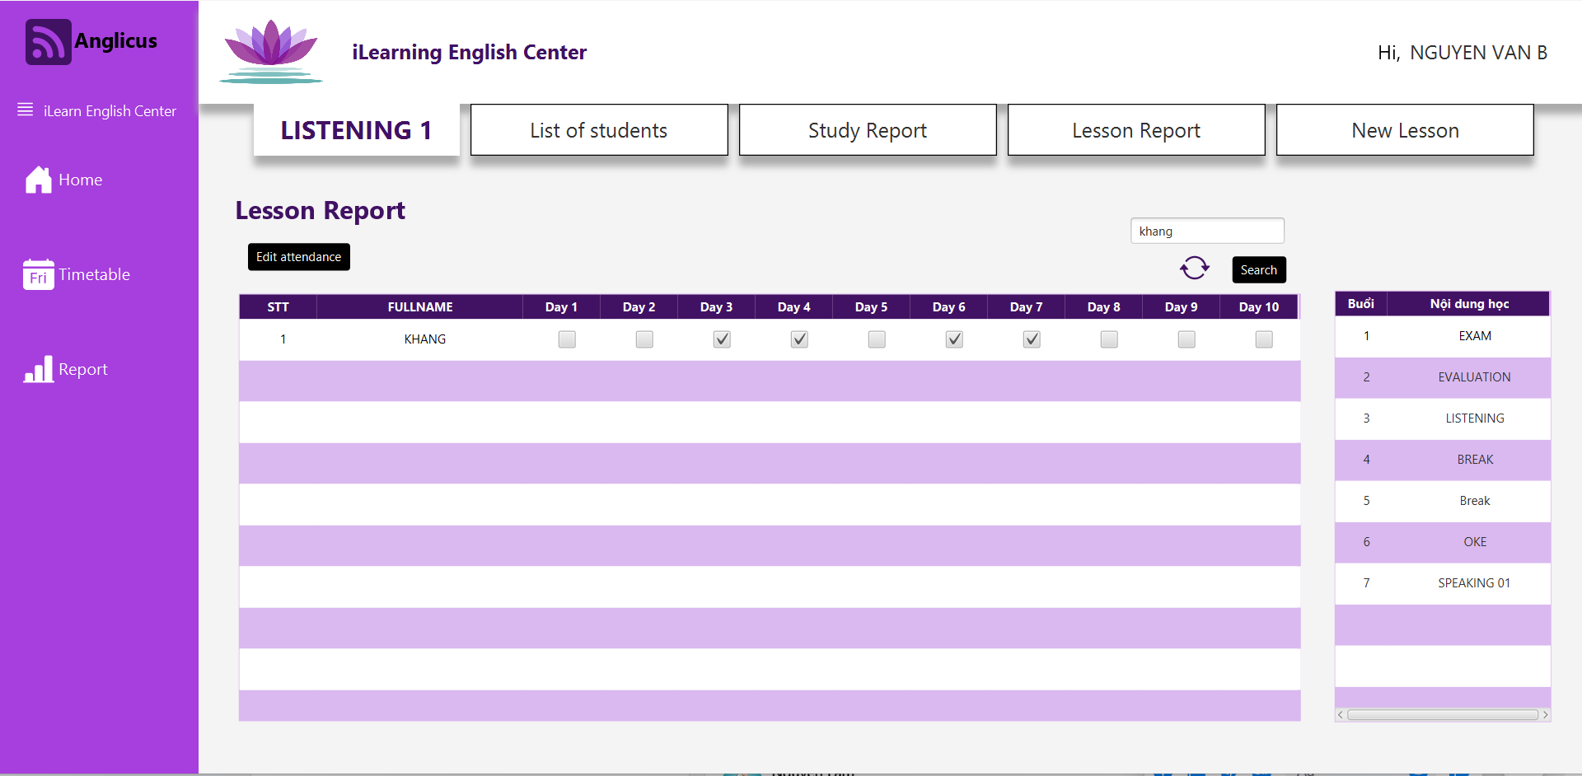
Hình 4.3.6: Tìm kiếm học viên.

- Nếu muốn chỉnh sửa điểm danh, ta chỉ cần nhấn nút edit attendance để chỉnh sửa.

- Ví dụ: Hôm buổi 1 học viên Khang có đi học nhưng giáo viên quên đánh dấu điểm danh. Giáo viên có thể nhấn nút edit attendance. Hệ thống sẽ hiển thị thêm một số nút chức năng kế bên nút edit attendance:

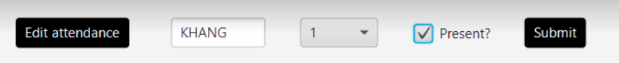
Hình 4.3.7: Chỉnh sửa điểm danh cho học viên.

- Và khi đó chúng ta sẽ tìm tên “Khang” và buổi 1 , chọn present để xác minh sự có mặt, sau đó ấn submit. Hệ thống sẽ cập nhật lại và hiển thị trang giao diện.
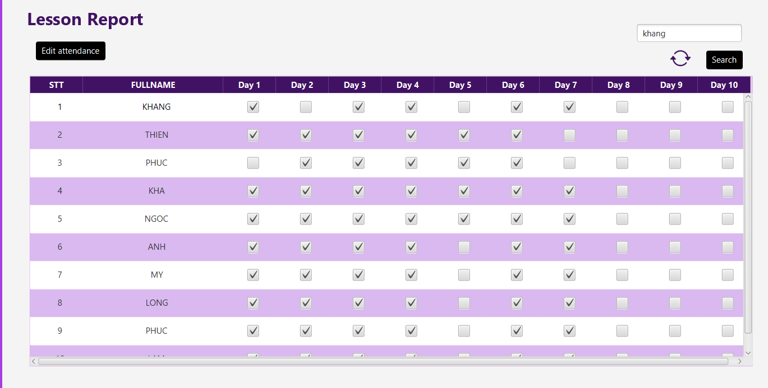
Hình 4.3.8: Trang điểm danh học viên.

- New Lesson: Chức năng này sẽ cho giáo viên có thể thêm bài học cho buổi học ngày hôm đó, cũng như điểm danh học sinh có mặt ngày hôm đó:
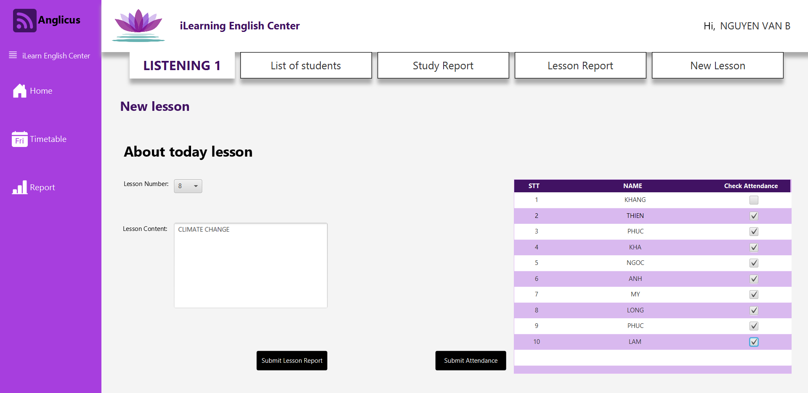
Hình 4.3.9: Trang thêm bài học mới.

- Để thêm bài học mới ta chọn số buổi, nhập nội dung bài học , đồng thời đánh dấu điểm danh những học sinh có mặt.
- Sau khi xong xuôi thì ta nhấn Submit Attendance để xác nhận điểm danh và Submit Lesson Report để xác nhận nội dung học:

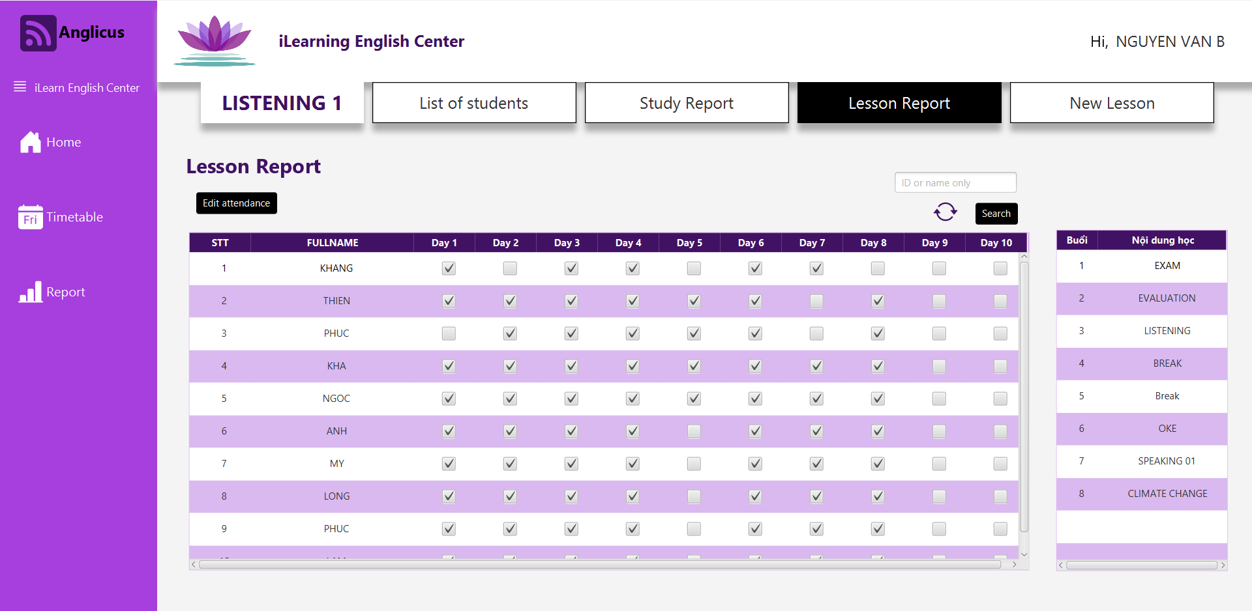
Hình 4.3.10: Cập nhật điểm danh và thêm bài học mới.

- Hệ thống sẽ cập nhật lên trang Lesson Report.

4.4. Trang thời khóa biểu:

- Thời khóa biểu: Ở trang này sẽ hiển thị thời gian và ca dạy của các lớp mà người giáo viên đó được phân công.

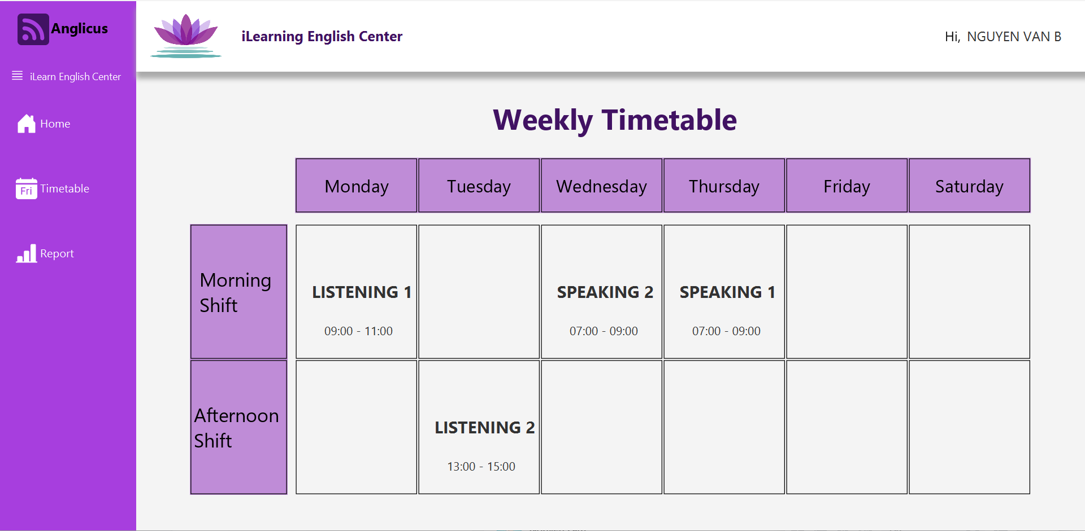
Hình 4.4.1:Trang thời khóa biểu.

- Và tương tự nếu ta chọn vào một lớp bất kì thì hệ thống sẽ hiển thị trang quản lí lớp đó lên màn hình.

- Ví dụ: giáo viên muốn coi lớp Speaking 2 thì chỉ cần nhấn vào lớp Speaking 2, hệ thống sẽ hiện ra trang quản lý lớp Speaking 2:
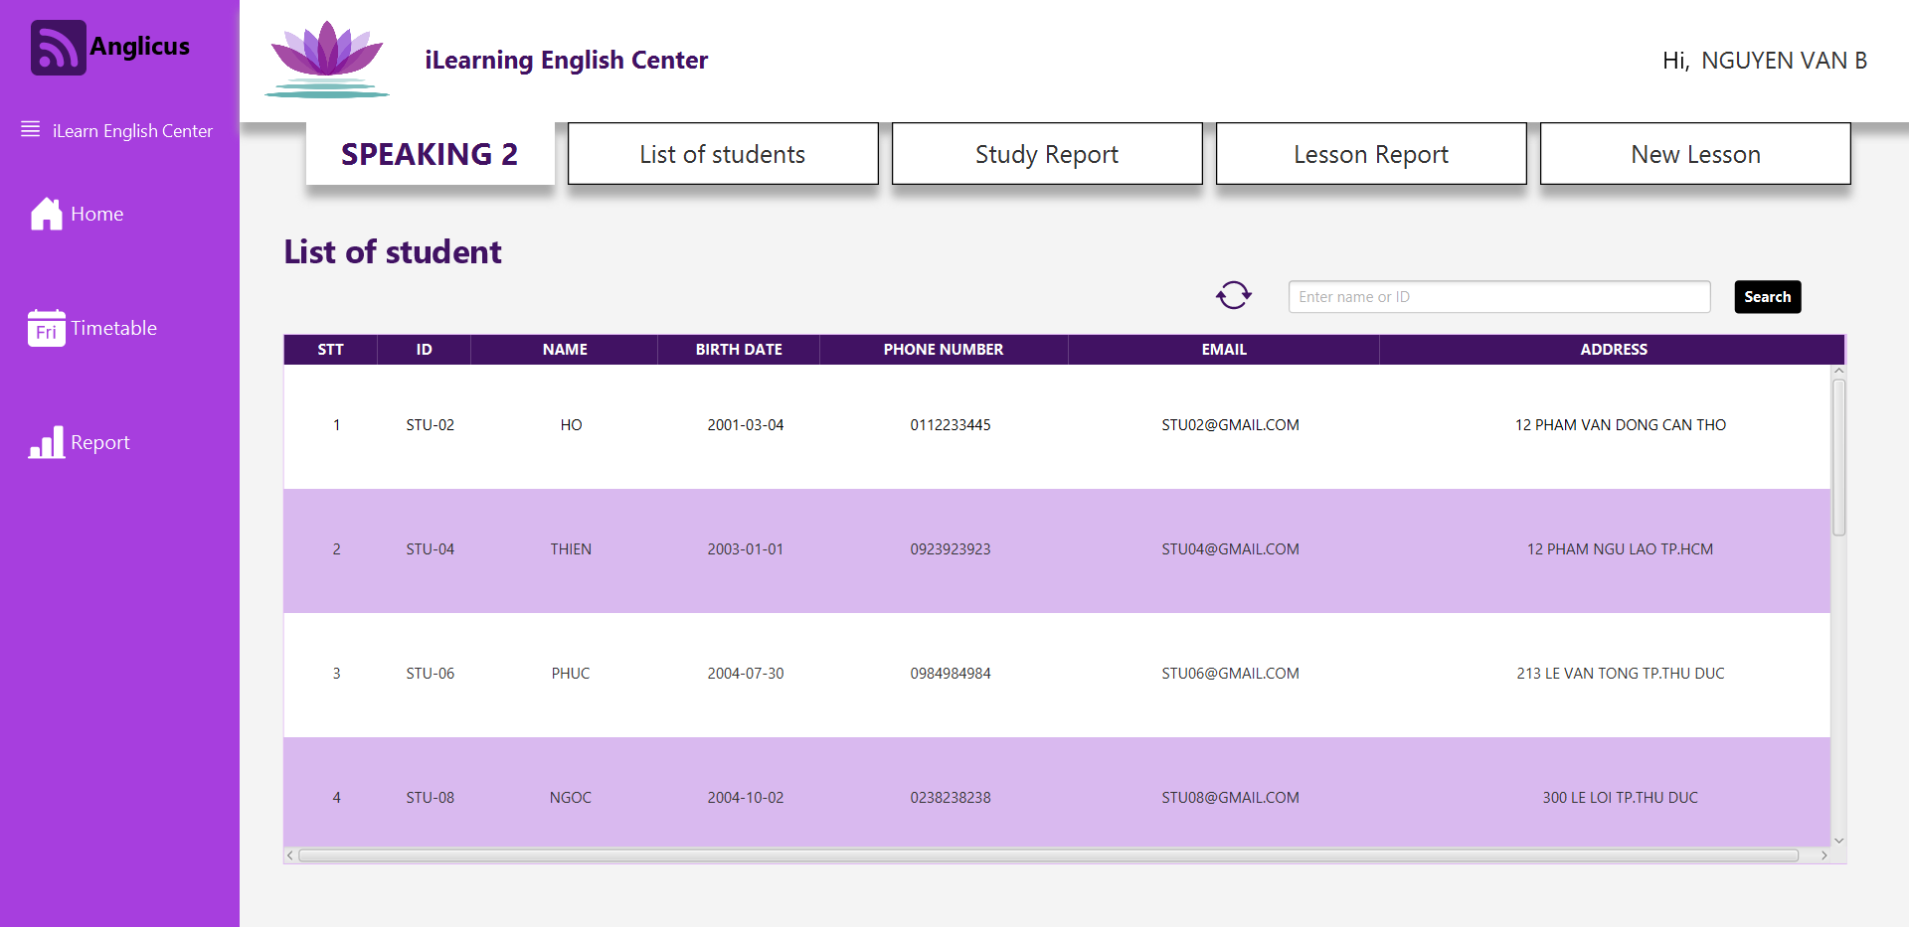
Hình 4.1.2: Trang quản lý lớp học.

4.5. Trang báo cáo giảng dạy

- Báo cáo giảng dạy của giáo viên: Ở trang này sẽ hiển thị số giờ mà giáo viên đó đã dạy được, đồng thời hiển thị số giờ còn lại để giáo viên dạy xong và kết thúc lớp đó:

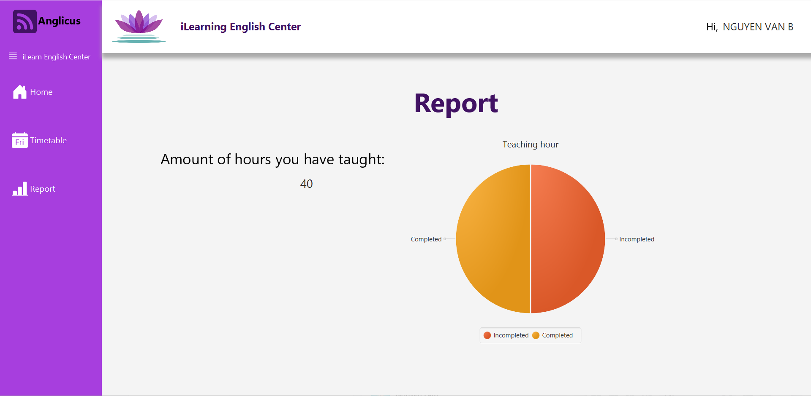
Hình 4.1.3: Trang quản lý báo cáo giảng dạy của giáo viên.

